DEVOXX France 2024

Table des matières

Accessibilité 1

Comment rendre une web app accessible à une personne non voyante ? 1

Daltonien, mais pourquoi je vois rien ? [*] 1

L’IA et le handicap : progrès ou exclusion ? 1

Au-delà des heures : La semaine de 4 jours comme levier d’égalité 1

Empreinte 1

Comment réduire son empreinte carbone grâce à un calendrier de mise à l’échelle automatique ? 1

Et si on divisait par 4 l'empreinte carbone du numérique ? [*] 1

Green washing ou RSE pragmatique, si on choisissait ? 1

Sécurité 1

Sécurité du GenAI & des LLM: Une nouvelle ère d'Hacking éthique 1

Cybersécurité et cyberdéfense : un sujet géopolitique - Guillaume Poupard 1

Quand la cybersécurité n'est pas qu'une affaire de failles 1

La fin des mots de passes partagés avec Vault et Boundary 1

Tests 1

Testcontainers : Simplifiez vos tests d'intégration et vos développements [à tester] 1

Je délègue tous mes tests à une IA 1

Analyse des erreurs 1

Mais non, c'est pas une erreur de CORS 1

Conteneur 1

De Compose à Kubernetes, Same player shoot again 1

Code 1

Porter le Flambeau du Clean Code à l’ère du GenAI [livres/articles à lire] 1

A Healthy diet for your Java application 1

Jeux en ligne, mais comment ça lag pas ? 1

L'IA et qualité de code : Construire une synergie avec l’intelligence humaine 1

Recherche 1

IA en médecine : où en sommes-nous ? 1

Tout ce que vous n'avez jamais voulu savoir sur les fuseaux horaires 1

La recherche à l'ère de l'IA 1

Apache Lucene : de l'indexation textuelle à l'intelligence artificielle 1

Upgrade 1

Bootiful Spring Boot 3.3 1

Angular : le renouveau (v17) (Uni) [à reprendre] 1

Architecture 1

Architecture Hexagonale: Comment venir à bout du code spaghetti ? (Kévin LLOPIS) [pratiquer ?] 1

L'Architecture Hexagonale par la pratique, le live coding qui rendra vos applications pl... 1

L’architecture micro frontend : comment transformer son site web en puzzle géant collaboratif 1

# Accessibilité

## [Comment rendre une web app accessible à une personne non voyante ?](https://www.youtube.com/watch?v=vFZ021yaiOU&list=PLTbQvx84FrARars1vXos7mlPdvYJmsEoK&index=51)

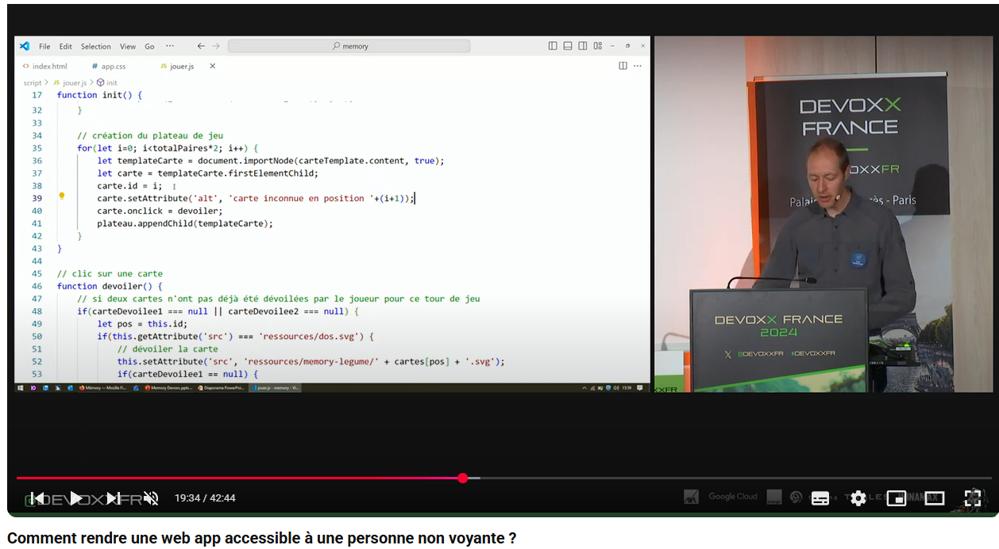

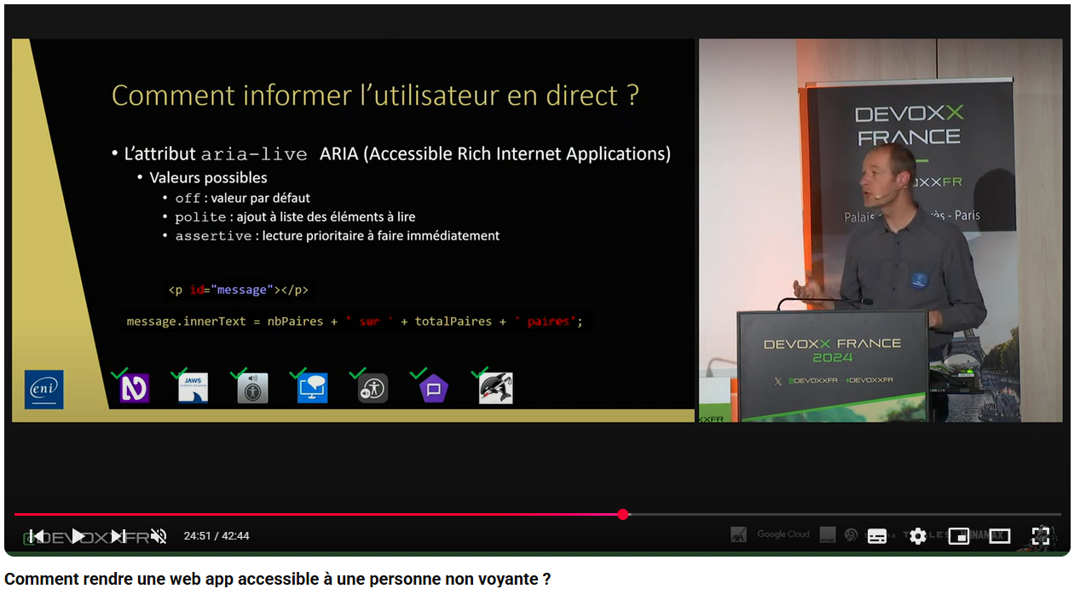

* Expliciter
* Alt en fonction des évènements
* aria-live / role

## [Daltonien, mais pourquoi je vois rien ?](https://www.youtube.com/watch?v=Sek7-Mabd1Y&list=PLTbQvx84FrARars1vXos7mlPdvYJmsEoK&index=73) [*]

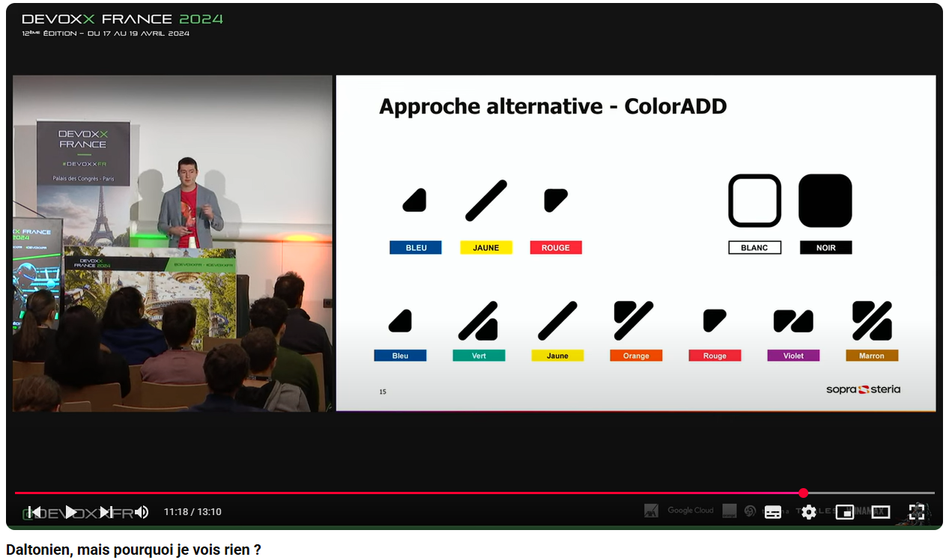

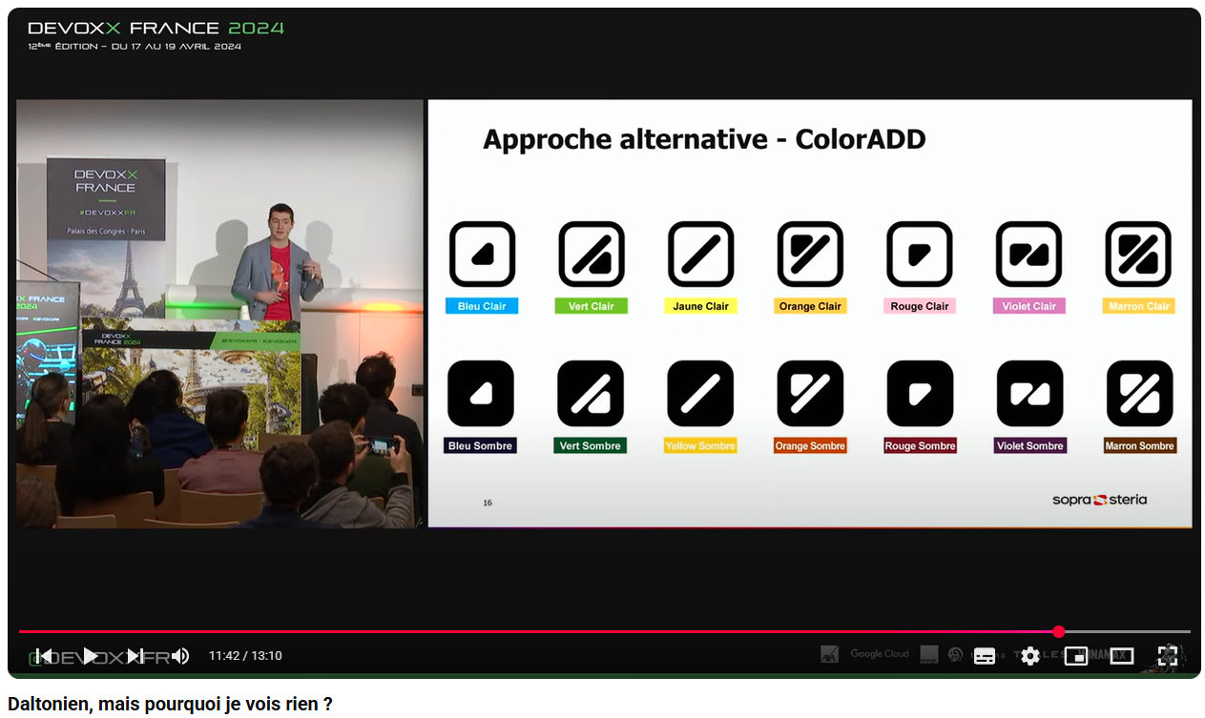

* Contraste
* Forme
* Position

## [L’IA et le handicap : progrès ou exclusion ?](https://www.youtube.com/watch?v=v5r6KNlToN4&list=PLTbQvx84FrARars1vXos7mlPdvYJmsEoK&index=180)



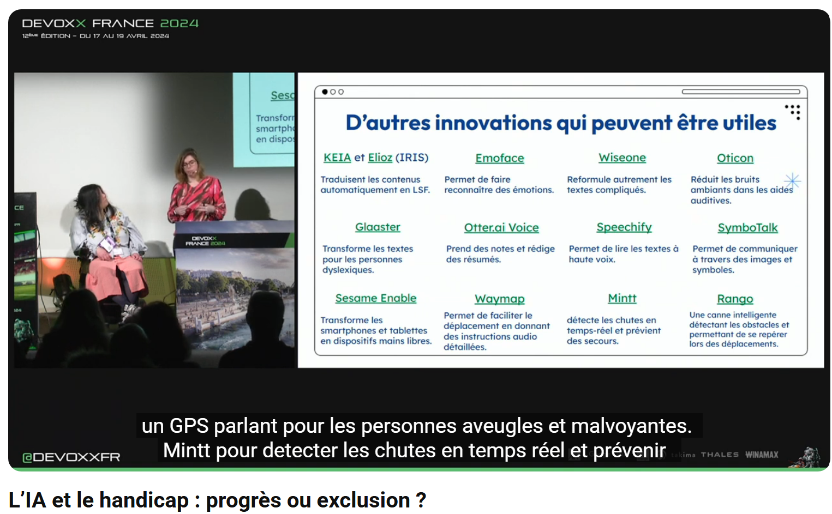

* Problème des biais : visible/invisible, représentation limitée par les médias et la connaissance commune, incompréhension/cliché, non connaissance
* Problème de sous-représentation, qui tend à disparaitre par simplification/ « optimisation »
* L’IA va **amplifier les biais** déjà existants : problème majeure de l’IA actuelle, qui amplifie les « trends » / « mainstream » en diminuant la représentation
  + Particulièrement problématique pour la créativité, la recherche, l’éthique, la santé et la sécurité !!
  + D’où nécessité de ré-entrainement constant ET contrôlé
* Retranscription audio : KO avec les accents par exemple, et notamment l’accent de personnes malentendantes de naissance
  + Malgré le gain qu’apporte l’IA, n’étant pas exacte, oblige un effort supplémentaire d’analyse (évident pour les personnes sensibilisées : chercheurs, annalistes, avec handicap, etc, donc plus fatiguant mentalement ; moins évident pour d’autres : non informés, « naïfs », etc. qui vont « oublier » d’avoir cette réflexion, donc moins fatiguant mais non efficace non plus car risque d’erreur)
* Amélioration/aide qu’apporte l’IA : l’automatisation, la traduction automatique, l’assistance, etc. ; énormément de possibilité, et d’avantage, dans la mesure où on entraine bien, et contrôle bien ; car l’impact en cas d’erreur peut être sur la santé ou la sécurité, mais aussi sur les moyens personnels (exemple aide lors de la consommation ou investissement)
* Idée vs réalité : contexte, application, diffère de la théorie dans sa tête (comme la reconnaissance du langage des signes, la reconnaissance de signaux sonores qui diffèrent entre les lieux/cultures)
* IA pour mettre les surcouches pour l’accessibilité : actuellement pas prêt, pas recommandé du tout, l’IA n’a ni le contexte ni même la connaissance du aux biais et à la méconnaissance générale, enfin surcouches non maitrisées augmente très fortement la maintenance (par les devs)

## [Au-delà des heures : La semaine de 4 jours comme levier d’égalité](https://www.youtube.com/watch?v=cRycr1e14gw&list=PLTbQvx84FrARars1vXos7mlPdvYJmsEoK&index=217)

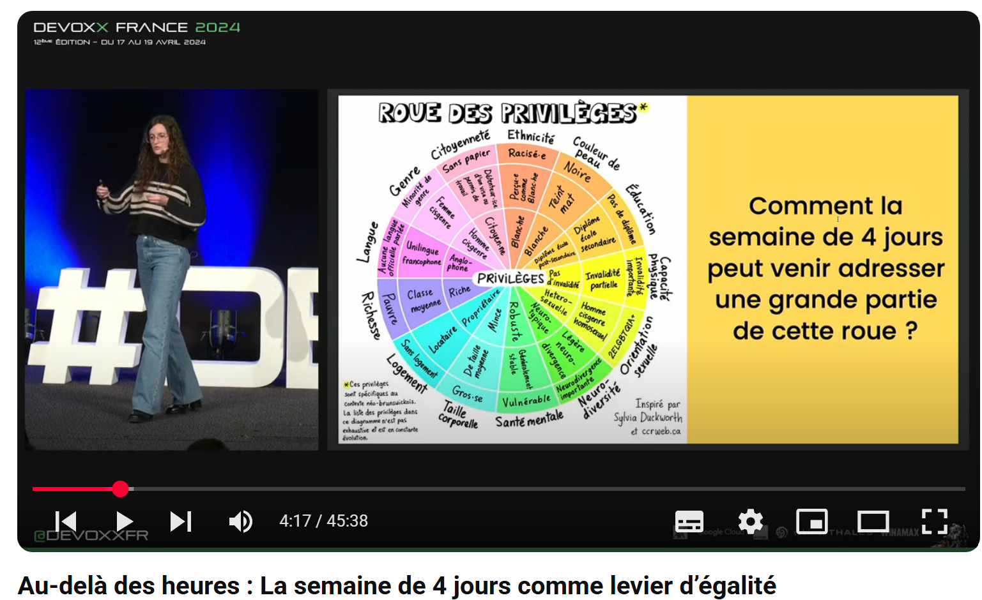

* Temps projet personnel (qui contribue à la société)
* Soulagement en cas d’handicap et affilié (ex. maladie chronique)
* Semaine de 4 jours (non 4/5) avec salaire complet et pouvant être flexible sur le 3 jour off de semaine
* Réflexion dans de nombreux pays
* Gain charge mentale (baisse de stress observé), meilleure hygiène de vie amélioré (baisse des arrêt maladie observé)
* Lisser les activités « administratives » et « logistiques » (courses, etc)
* Maladie chronique : 37% : meilleure prise en charge avec le 3e
* Aidants
* Se former, reprendre ses études
* Plus de temps pour s’inclure
* Etude de l’impact environnemental/social/associatif
* « IT Woman by Yeeso »
* Améliore l’employabilité (?) et rentabilité (+1,4%) de l’entreprise
* <https://s4j.fr/> : liste entreprise semaine 4 jrs (attention non sécurisé)
* Mise en place en entreprise ? nécessite une réflexion de chaque acteur de l’entreprise pour prendre les contraintes et améliorations

# Empreinte

## [Comment réduire son empreinte carbone grâce à un calendrier de mise à l’échelle automatique ?](https://www.youtube.com/watch?v=V5k1RUZgPCg&list=PLTbQvx84FrARars1vXos7mlPdvYJmsEoK&index=75)

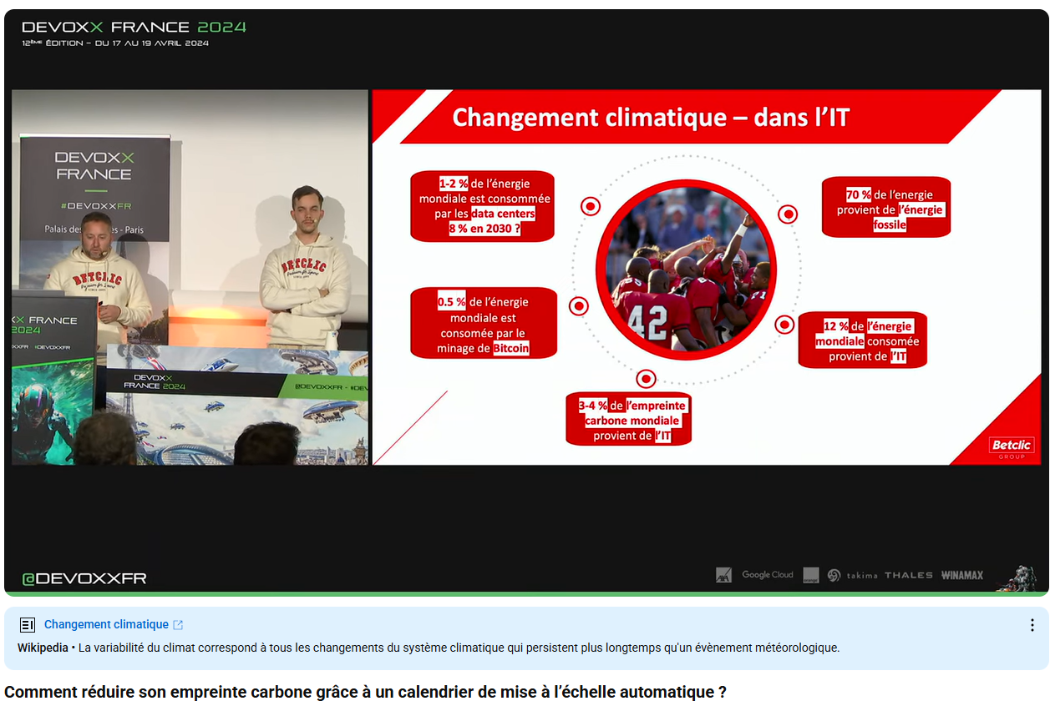

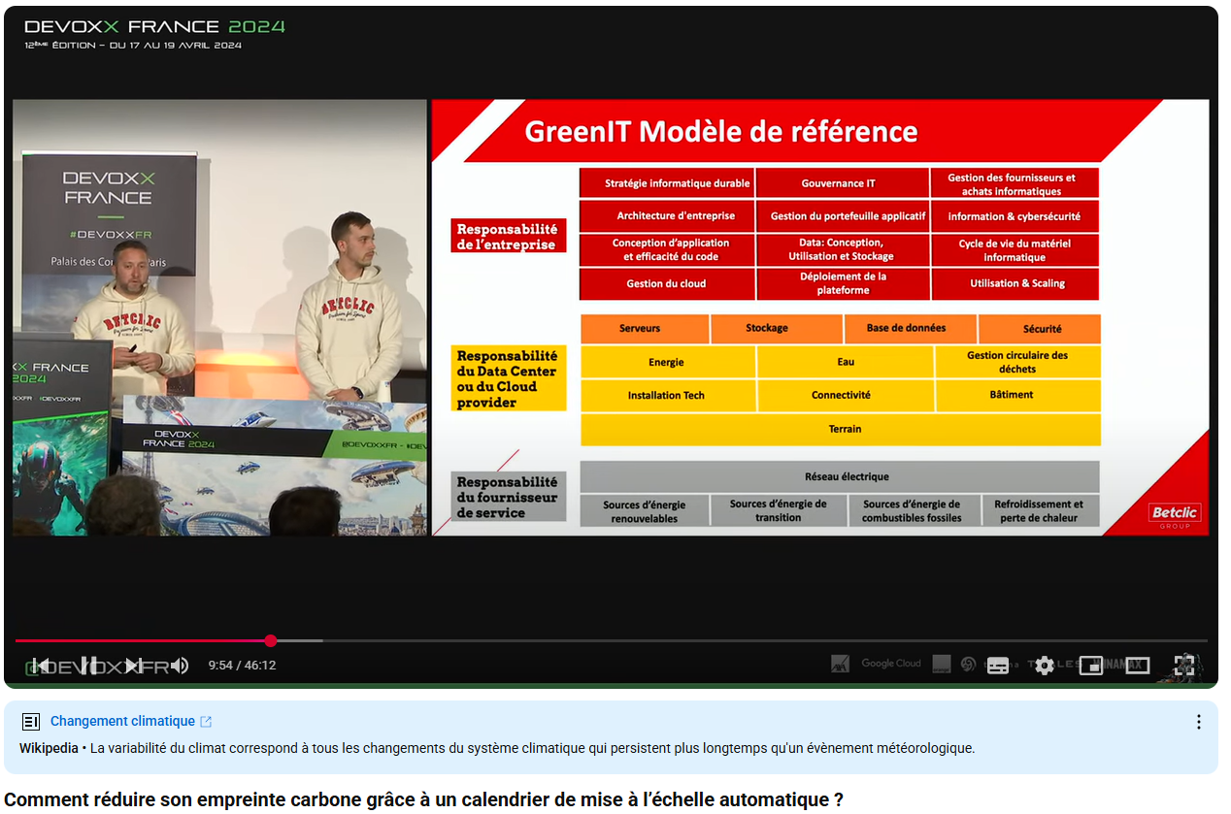

Aide au calcul de l’empreinte carbone : [**https://dataviz.boavizta.org/**](https://dataviz.boavizta.org/)

* Préférence pour le serverless & FaaS (déport de la responsabilité, diminution de la consommation passive/dormante)
* Code performant et propre
* Scaling (CPU, Mem, …) en fonction de l’activité (exemple pic de connexion, pic de transaction)
* Eteindre une partie des machines lorsqu’elles ne sont pas sollicitées (environnement de Staging par exemple à 80-90% hors horaires ouvrées)

## [Et si on divisait par 4 l'empreinte carbone du numérique ?](https://www.youtube.com/watch?v=bGINbV8oxMY&list=PLTbQvx84FrARars1vXos7mlPdvYJmsEoK&index=188) [*]

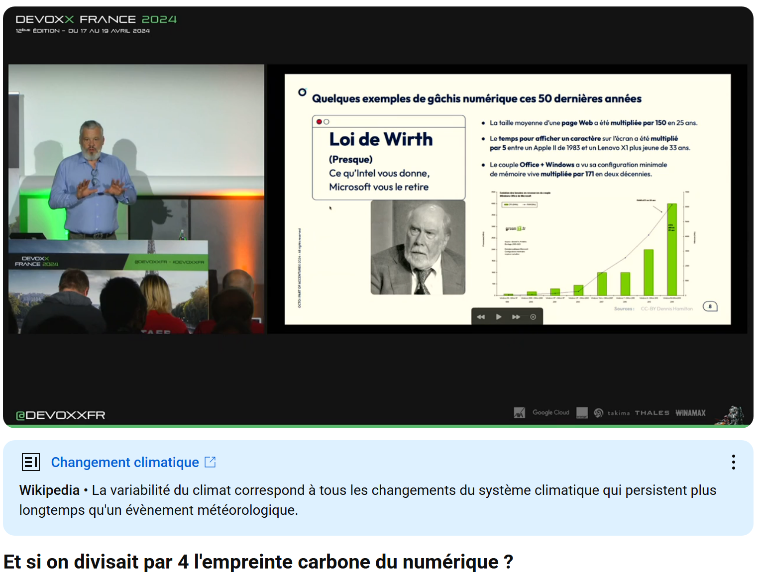

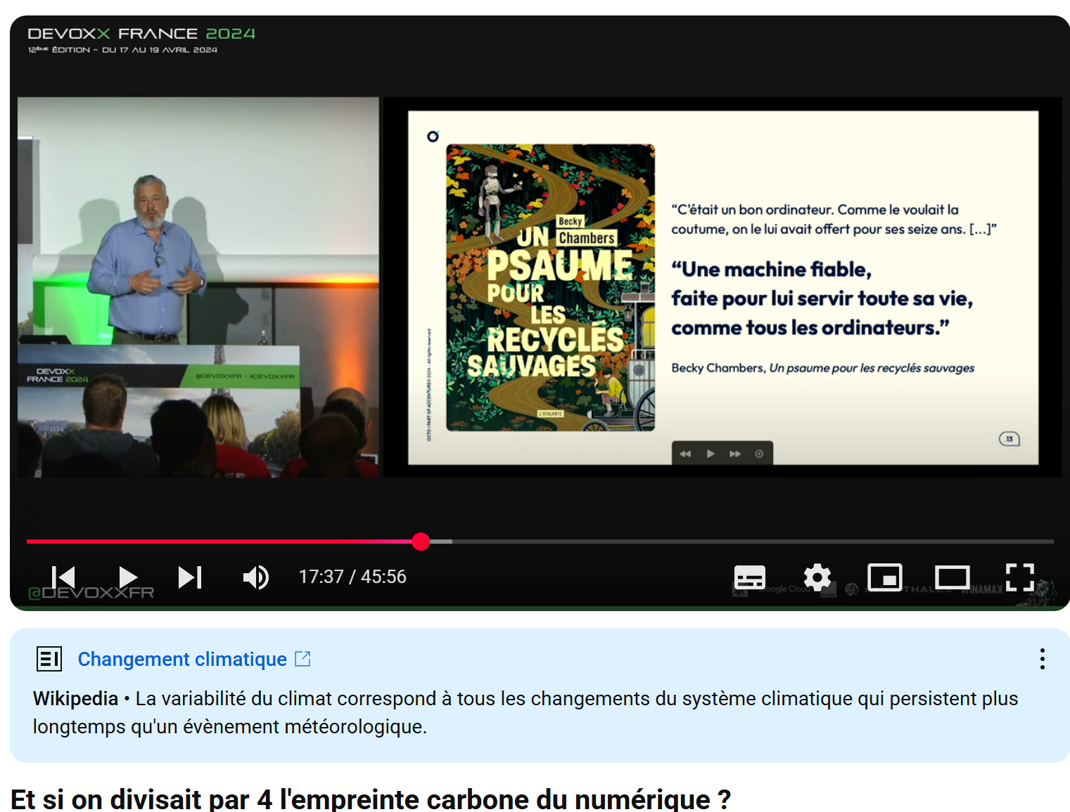

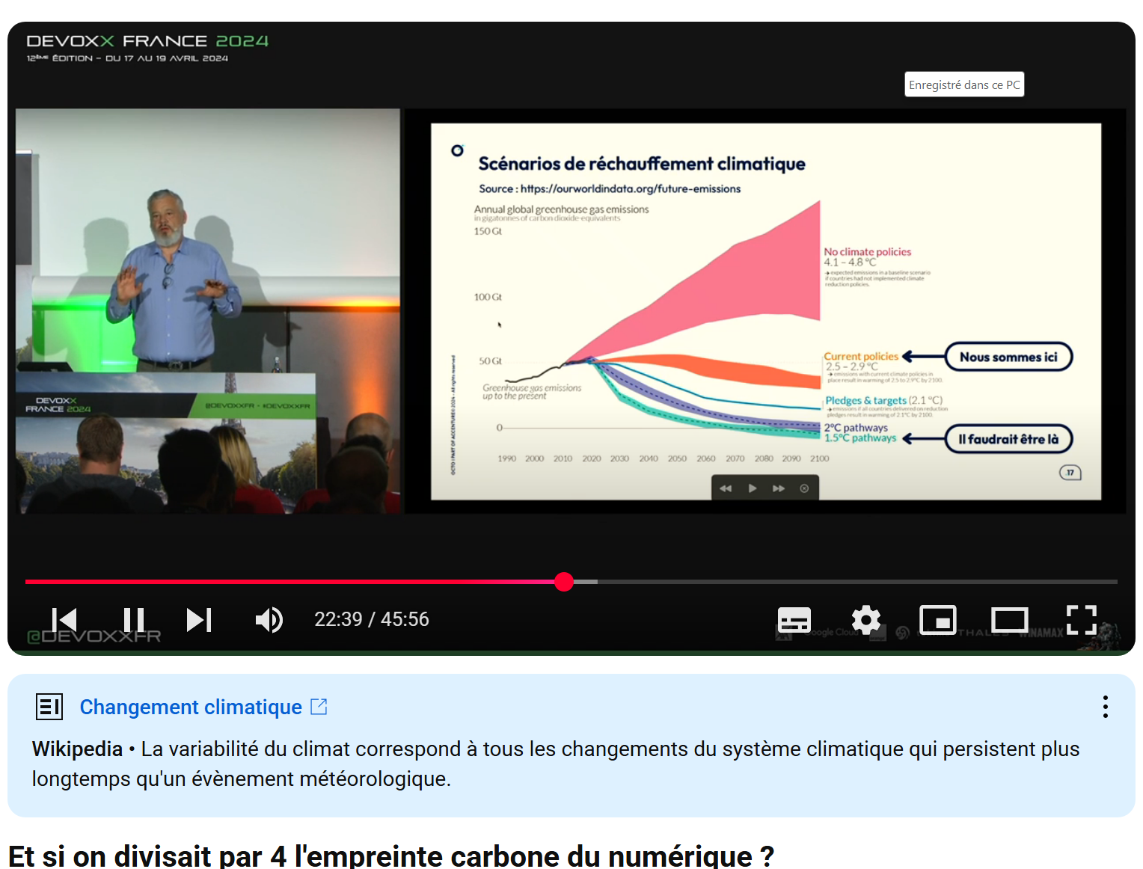

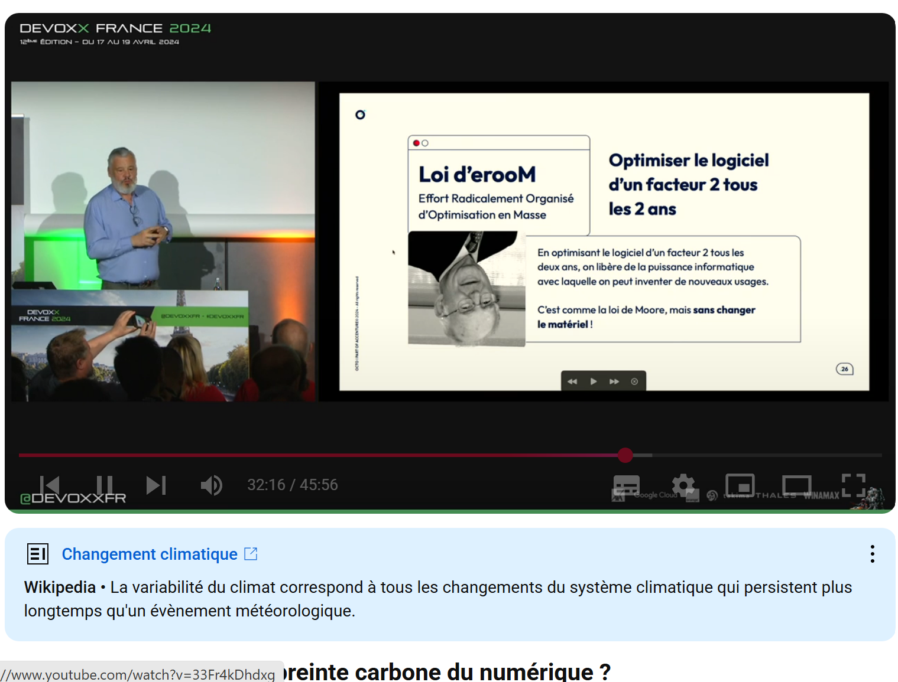

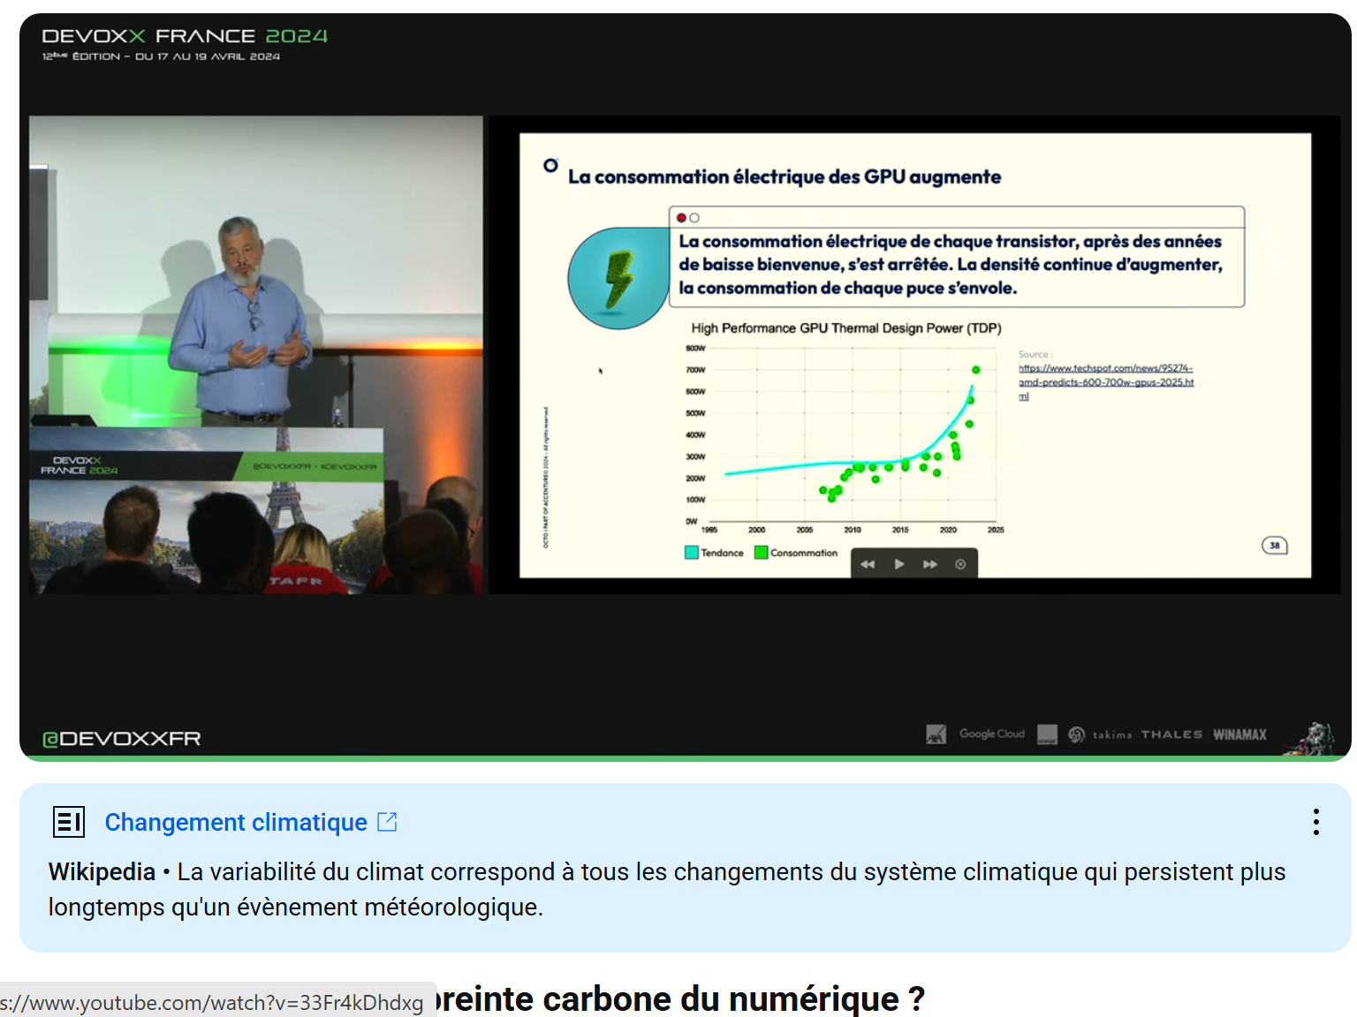

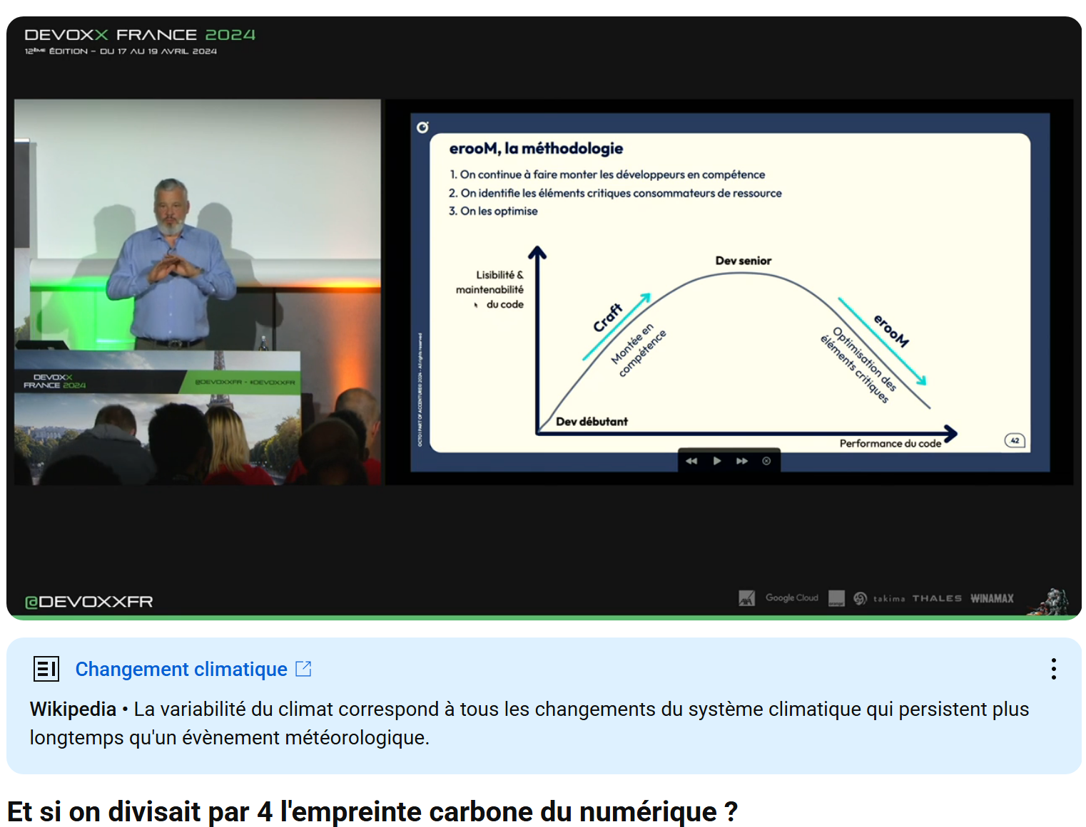

* Loi de Moore (transistor qui double chaque année, volonté d’Intel de faire en sorte que, et ça a marché) ⬄ loi de Wirth
* On est poussé à **ajouter des fonctionnalités plutôt qu’optimiser l’existant** (donc + gros et – optimisé)
  + On est non seulement poussé à ajouter de la fonctionnalité au détriment de l’optimisation, mais en plus, +ou- due à la loi de Moore, de toute façon la techno sera suffisante pour « compenser » la non-optimisation
* Le matériel ne ralentit pas le logiciel, c’est l’ajout de fonctionnalités qui ralentissent dû à la lourdeur
* S’il n’y avait plus de loi de Moore ? => « un psaume pour les recyclés sauvages »
* Optimisation pour accélérer les process, en ayant des processus plus rapide on consomme aussi moins
* <https://www.youtube.com/watch?v=c33AZBnRHks> “Someone improved my code by 40,832,277,770%”
  + CodeS sur GitHub
* ET SI on décidait en moyenne d’optimiser d’un facteur 2 tous les 2 ans ?!
* La loi de Moore stagne depuis 2015, mais les GPU grattent la puissance et donc la consommation par transistor augmente énormément depuis
* Faire du Craft
  + Attention à trop optimiser, on peut ne plus rien comprendre ou trop complexifier

## [Green washing ou RSE pragmatique, si on choisissait ?](https://www.youtube.com/watch?v=ZHAk4PhsxAc&list=PLTbQvx84FrARars1vXos7mlPdvYJmsEoK&index=203)

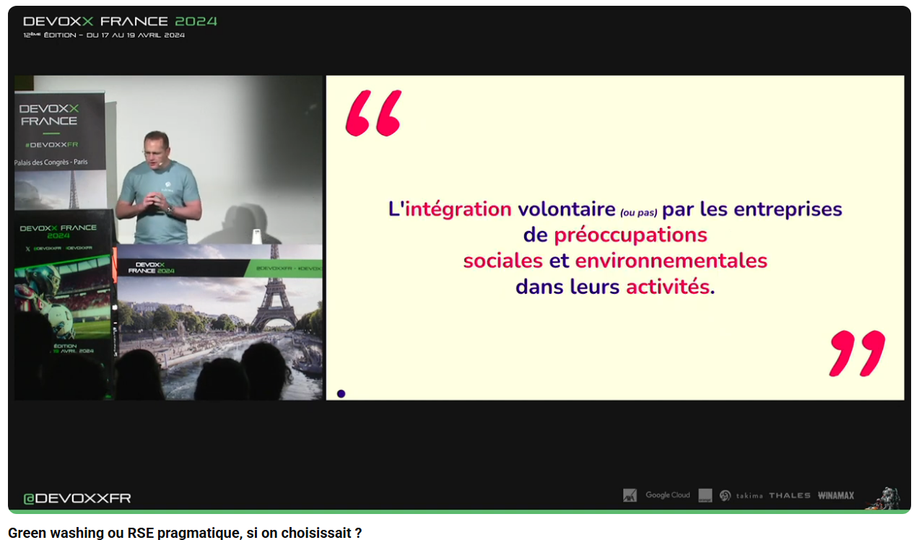

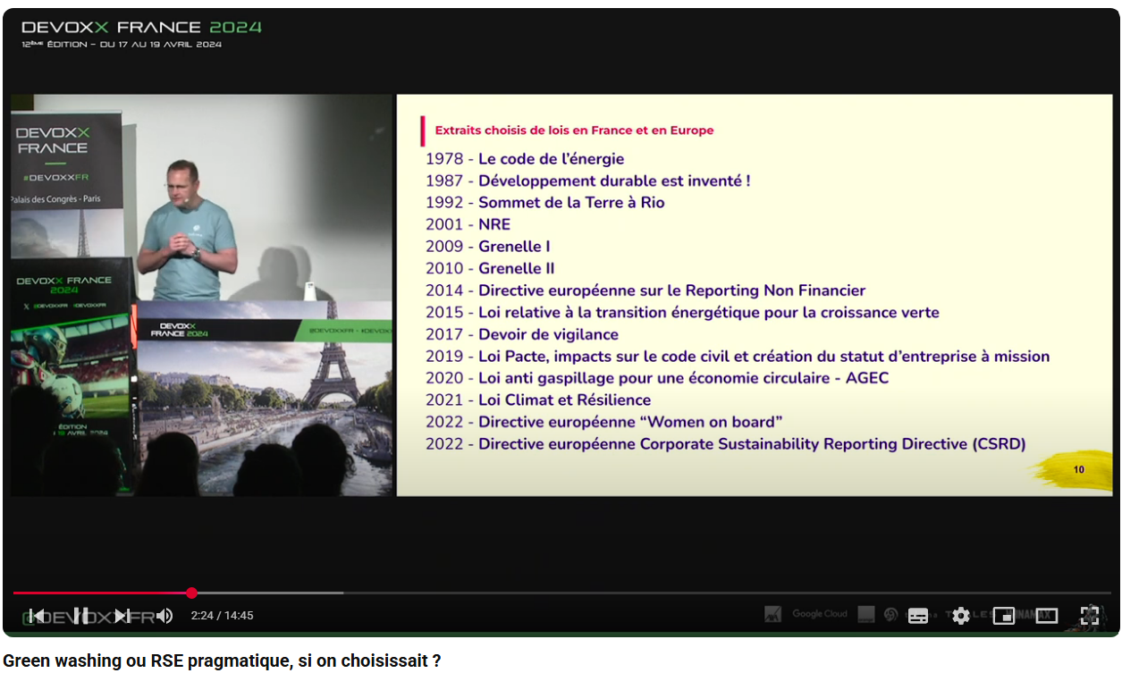

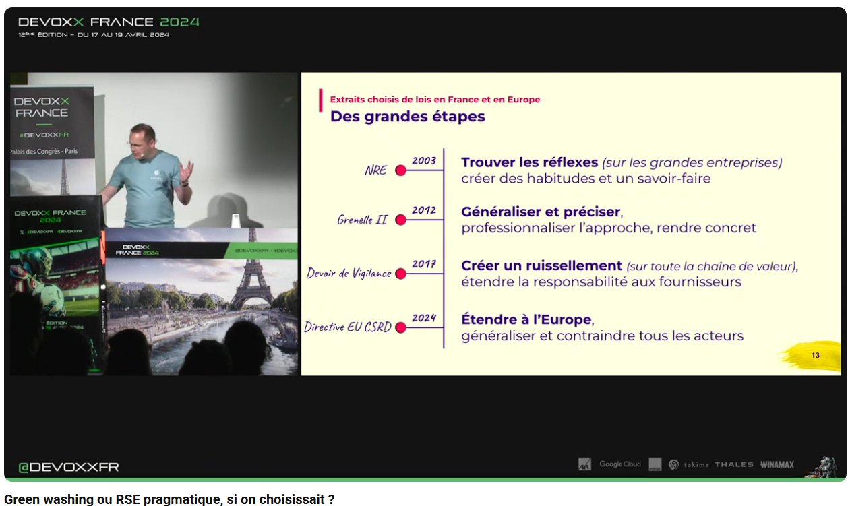

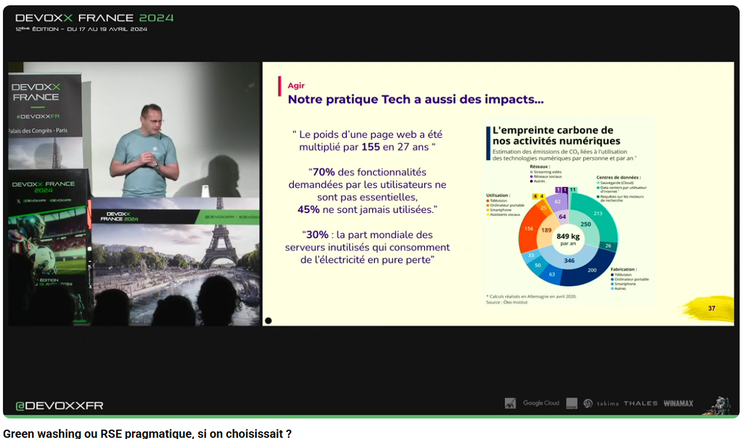

* Responsabilité Sociétale des Entreprises
* Petites actions ET gros impacts
* Prendre en compte toutes les possibilités même l’immaginable
* La pratique tech
* Nettoyer : nouvelle fonctionnalité utile ? économique « by design » ; code/fonctionnalité mort ; etc.
* Investir les gens/équipes / force de proposition par tous

# Sécurité

## [Sécurité du GenAI & des LLM: Une nouvelle ère d'Hacking éthique](https://www.youtube.com/watch?v=8_QTH7mEkfM&list=PLTbQvx84FrARars1vXos7mlPdvYJmsEoK&index=109)

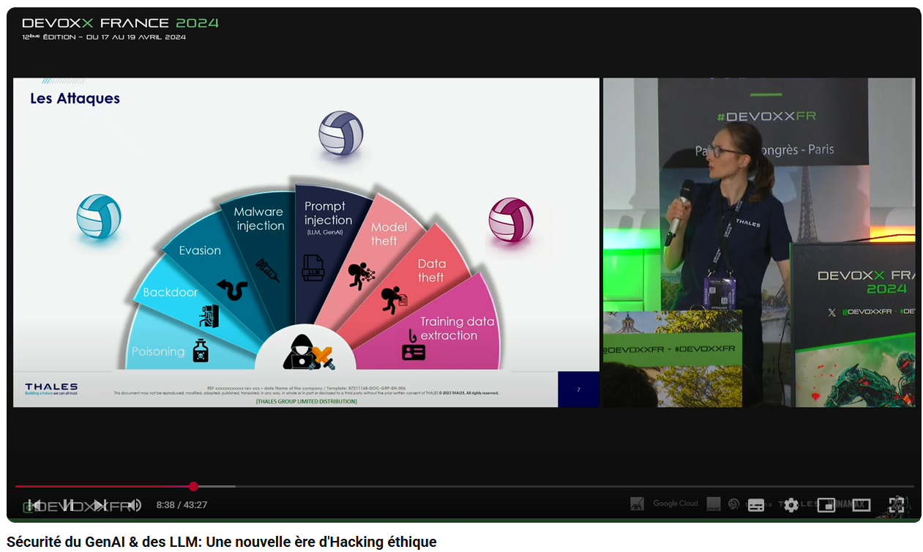

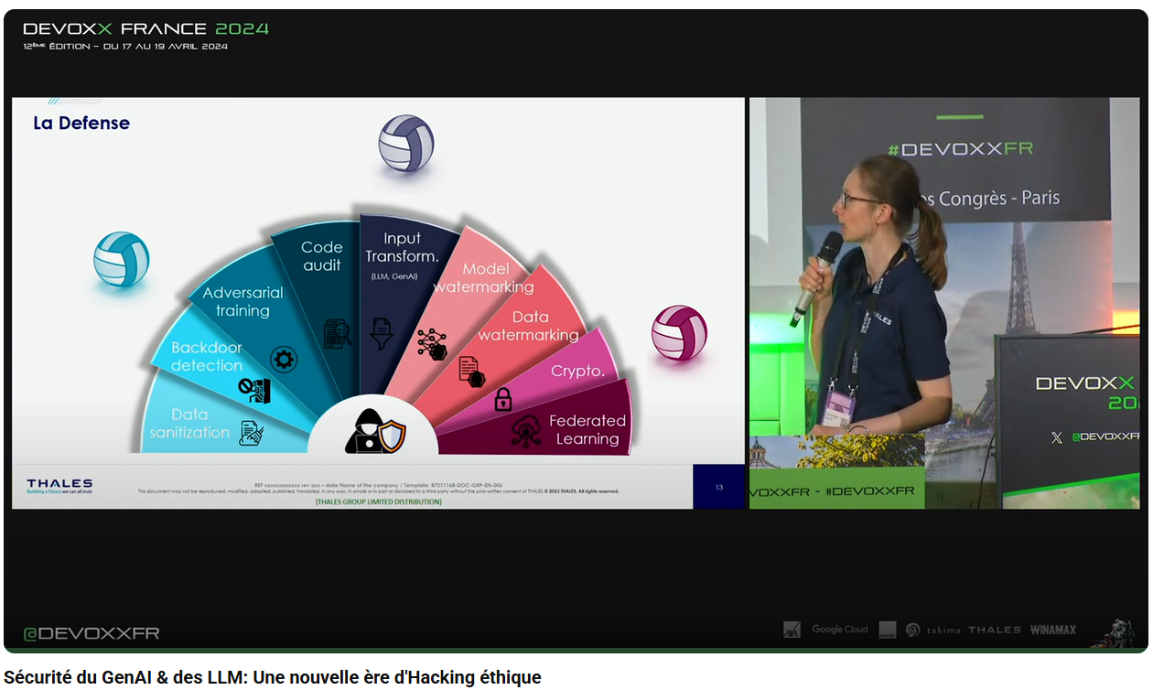

* IA n’est pas encore réglementé : opportunités et risques
* Possibilités d’attaque d’IA nombreuses en trompant l’IA : notamment spécifique à l’IA tel que le training ou l’injection dans le prompt
* Exemple attaque d’injection dans le prompt : l’altération des métadonnées d’une image qui peut être utilisée pour une présentation/information
* Nécessité de limiter la permissivité des outils IA pour diminuer la surface d’attaque
* Plusieurs axes de défense tel que l’entrainement à partir de données saines

## [Cybersécurité et cyberdéfense : un sujet géopolitique - Guillaume Poupard](https://www.youtube.com/watch?v=Iw5JztDeSRE&list=PLTbQvx84FrARars1vXos7mlPdvYJmsEoK&index=224)

* Cybercriminalité : opportunités partout et facilement, notamment les zones de non droits (où il n’y a pas ou plus d’autorité auquel se fié pour combattre la cybercriminalité) , facile d’escroquer
* Attaques les cibles faciles : mal ou peu renseignés face aux attaques, facile à berner/acculer comme les personnes a-tech ou les petites entreprises,
* Espionnage boosté par le numérique, victimes prennent beaucoup de temps à réaliser, et encore plus à être prouver et encore plus à attribuer, en plus les victimes n’en parlent pas (mauvaises images)
* Paralyser des systèmes à cause de la cybercriminalité : numériques, physiques, économiques, démocratiques…
* Etablissement de scénarii, ça ne finit jamais, on finit par arrêter la liste, « le livre blanc de la défense et de la sécurité nationale » (2008) en France = un problème : une loi (ça marche assez bien…)
* Utilisation pour mettre des coups de pressions à très grande échelle, parfois à partir de rien ou presque (exemple de l’attaque de TV5monde)
* Coopération pour trouver les patients 0 pour mieux analyser les attaques
* Tension permanente amplifiée en conflit géopolitique
* La sécurité dans le code première ligne de défense, essentielle et parfois presque suffisante

## [Quand la cybersécurité n'est pas qu'une affaire de failles](https://www.youtube.com/watch?v=x8H9z0iWANs)

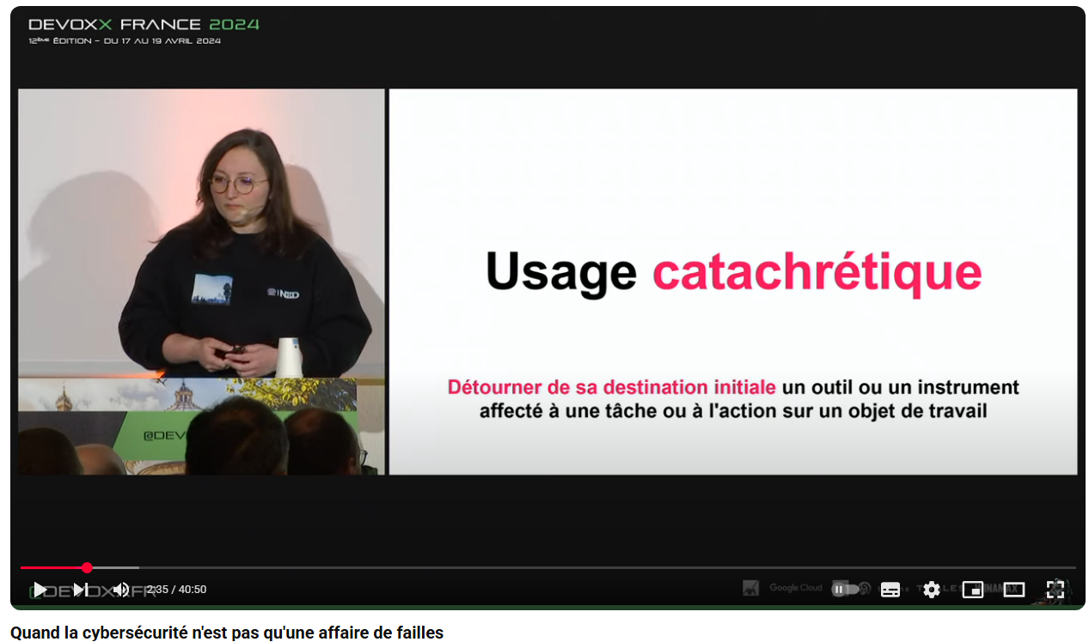

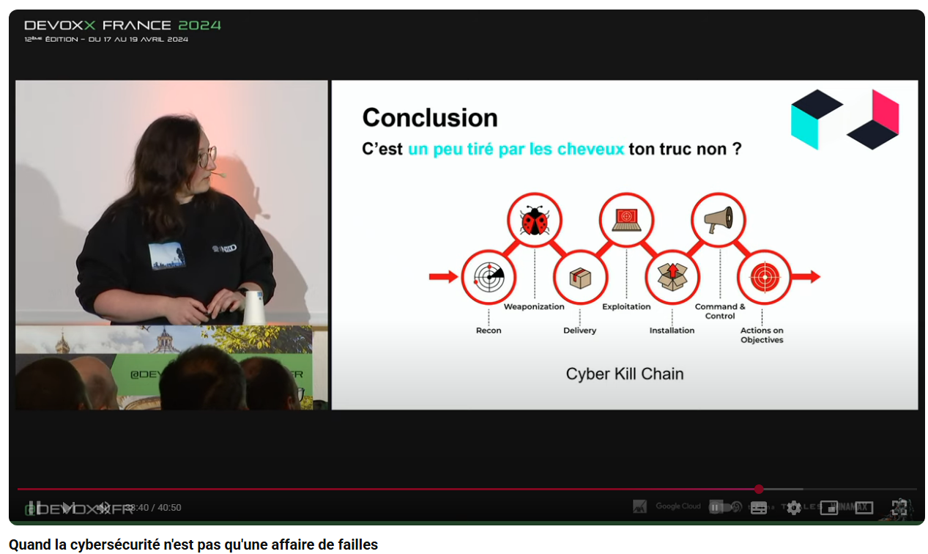

* Usage catachrétique (exemple hack meuble ikea)
* CTF (capture de flag) challenge pour récupérer le flag en exploitant faille ou mauvaise configuration, mais pas que, en détournant le fonctionnement, exemple
  + DNS (domain name system), ex DNS tunneling (interroger “innocement” le DNS pour faire connaitre à l’extérieur qu’un system/process est activé)
  + Texte et image, ex Stéganogaphie (dissimulation de secret dans des images ou textes, via l’encodage des pixels ou lettres qu’on va transformer)
  + Cryptographie, ex (en fait lié à une faille de sécurité mais hardware plutôt que software ?) Side-channel Attacks en analysant l’implémentation du chiffrement (courbe de consommation CPU, d’où faille hardare) pour « recontruire/déduire » la clé

## [La fin des mots de passes partagés avec Vault et Boundary](https://www.youtube.com/watch?v=OSWoPqJgr5k&list=PLTbQvx84FrARars1vXos7mlPdvYJmsEoK&index=227)

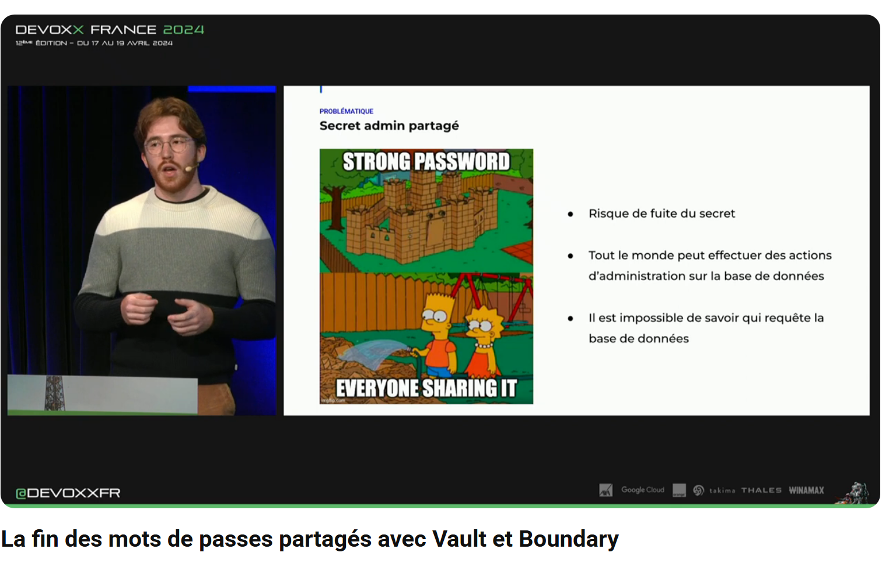

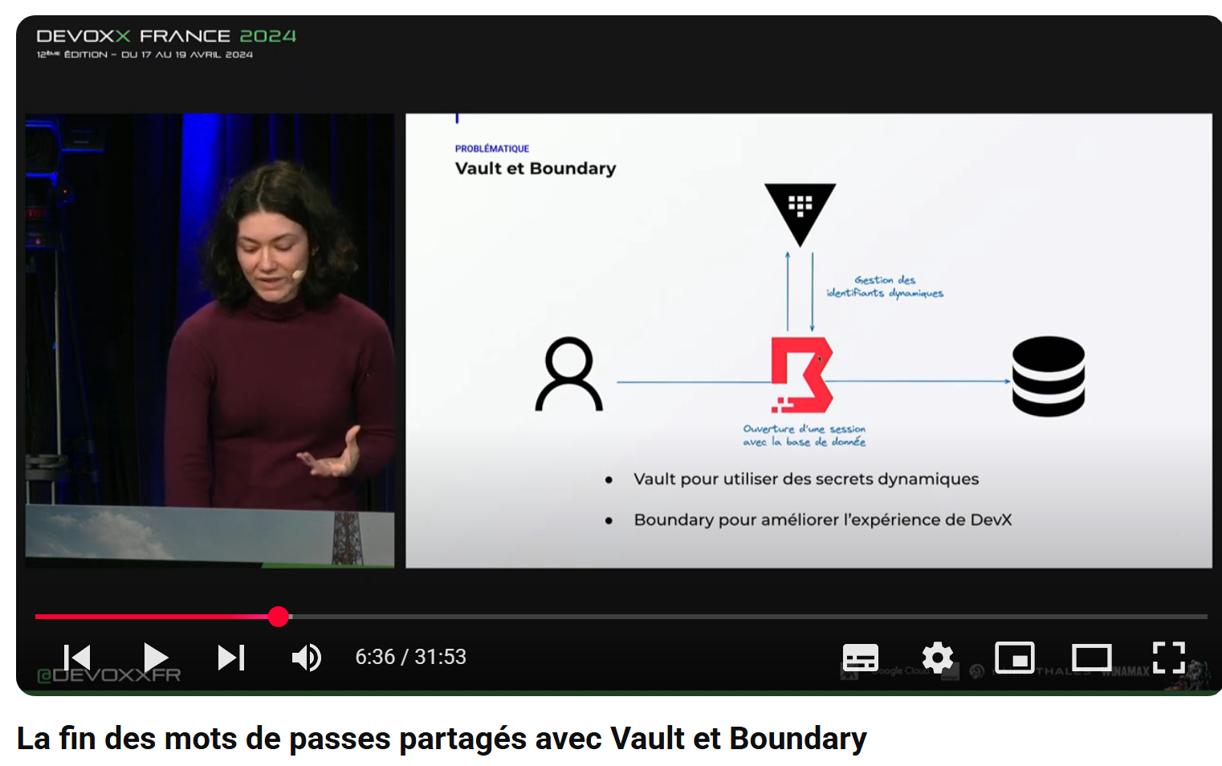

* Dédié à la connexion manuelle, pas de chaine de connexion (qu’on utiliserait pendant la dev par exemple)

# Tests

## [Testcontainers : Simplifiez vos tests d'intégration et vos développements](https://www.youtube.com/watch?v=VwbbQWu8WcI&list=PLTbQvx84FrARars1vXos7mlPdvYJmsEoK&index=76) [à tester]

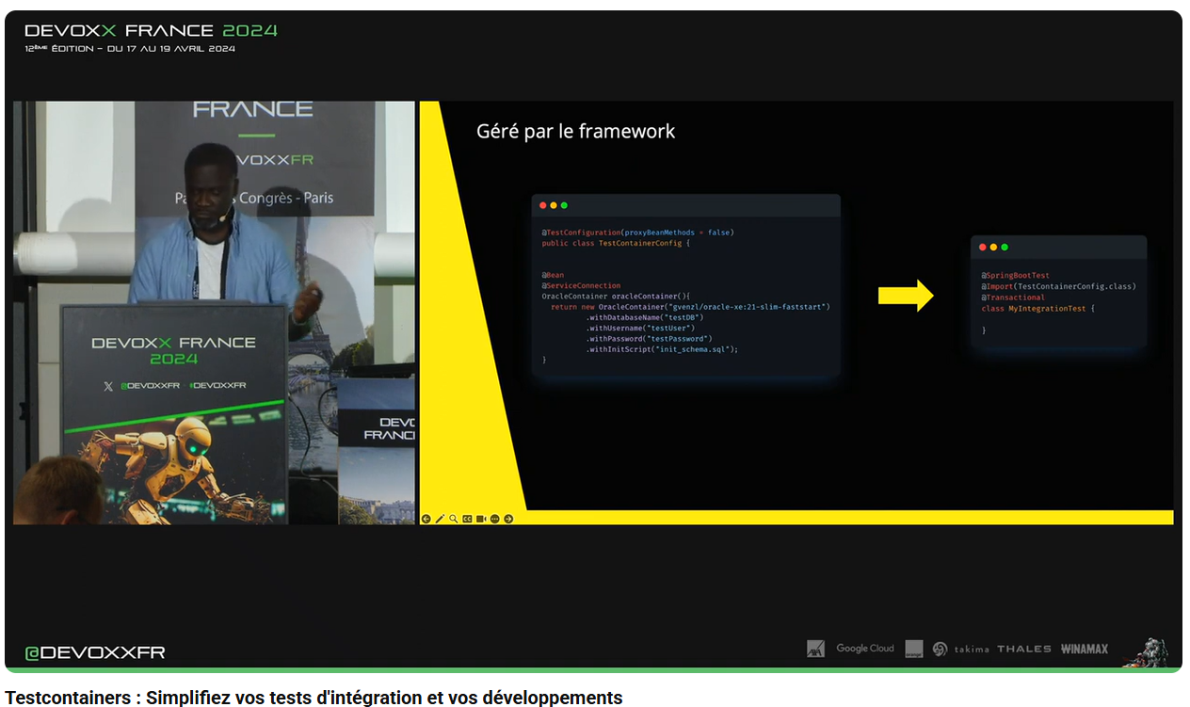

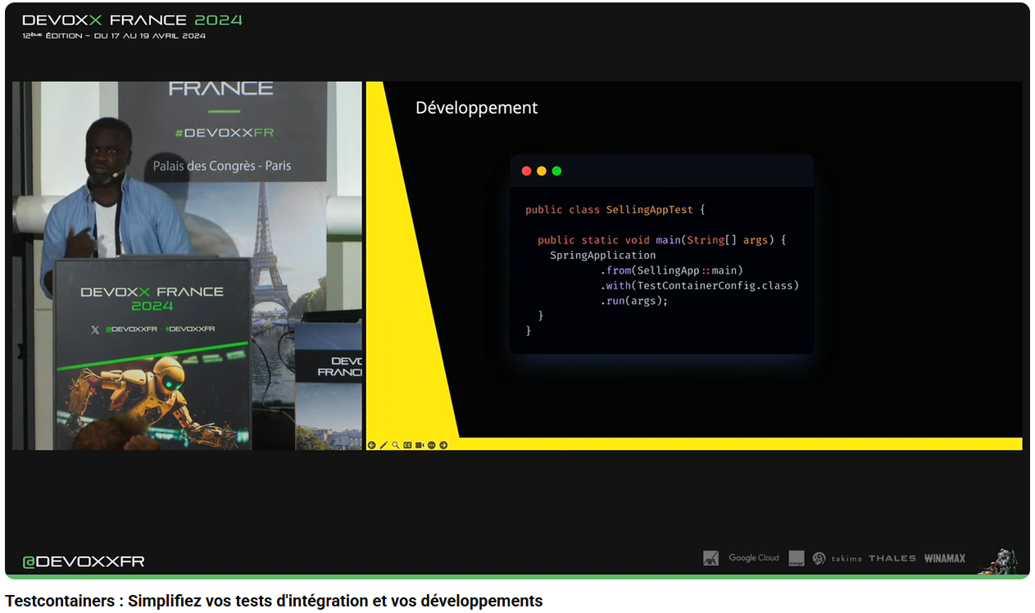

* Tests d’intégration
* Isoler (impossible avec des ressources partagées)
* Rejouer
* En fonction de l’environnement (limite des BDD embarquées telle que H2)
* Intégré à Spring (Spring Boot)
* @ServiceConnection (accès aux informations de connexion du testContainer)
* JUnit 5 (@TestContainer, @Container)
* Possibilité de provisionner un container spécifique pour un test/une démo
* ! Fortement couplé à Docker : nécessité d’avoir un Daemon Docker

## [Je délègue tous mes tests à une IA](https://www.youtube.com/watch?v=_TMa1JWrDHw&list=PLTbQvx84FrARars1vXos7mlPdvYJmsEoK&index=80)

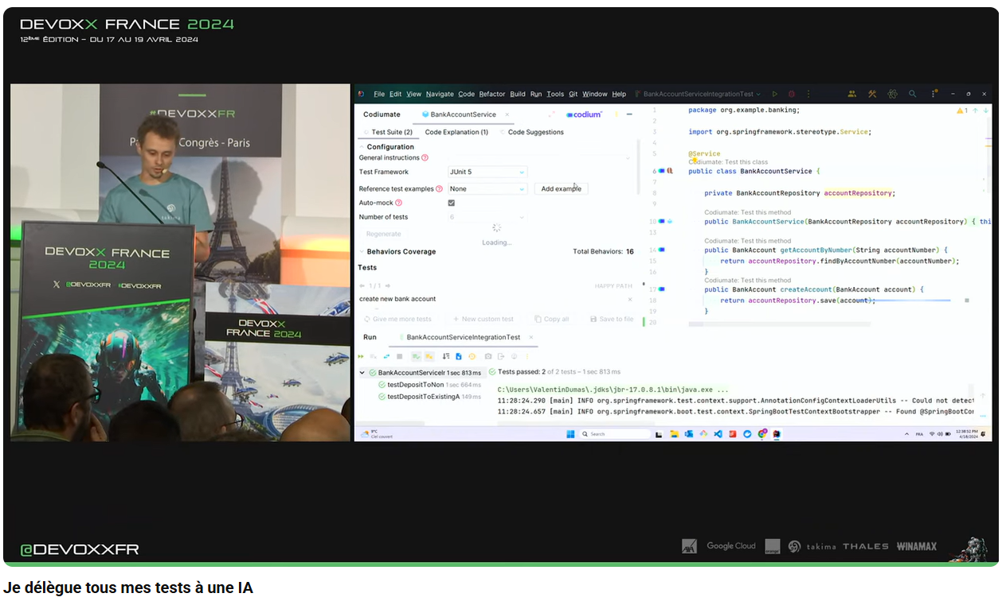

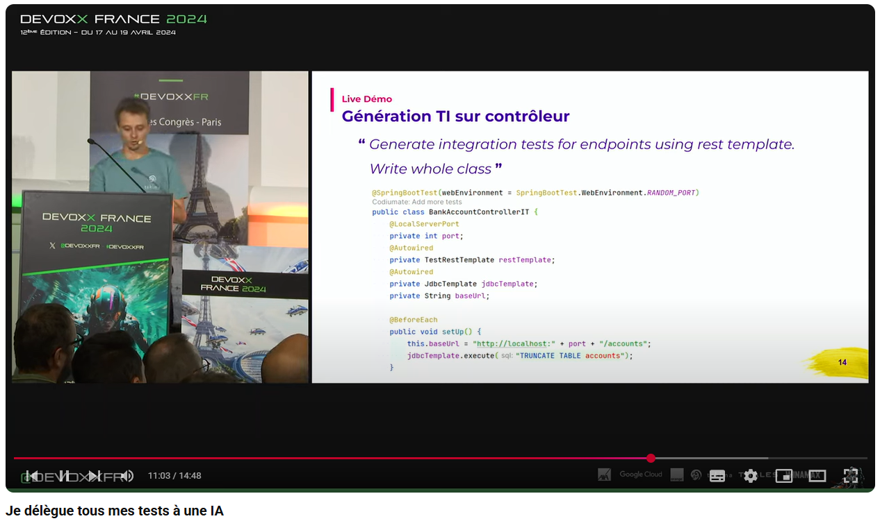

* Codium AI (prompt, analyse du code et du contexte => génération de tests basiques, formate un prompt pour chatBot IA : GPT4)
* Contexte du projet
* Tests unitaires, Tests d’intégration
* Extension IntelliJ : « Codiumate »

# Analyse des erreurs

## [Mais non, c'est pas une erreur de CORS](https://www.youtube.com/watch?v=hkcJocSTRG0&list=PLTbQvx84FrARars1vXos7mlPdvYJmsEoK&index=88)

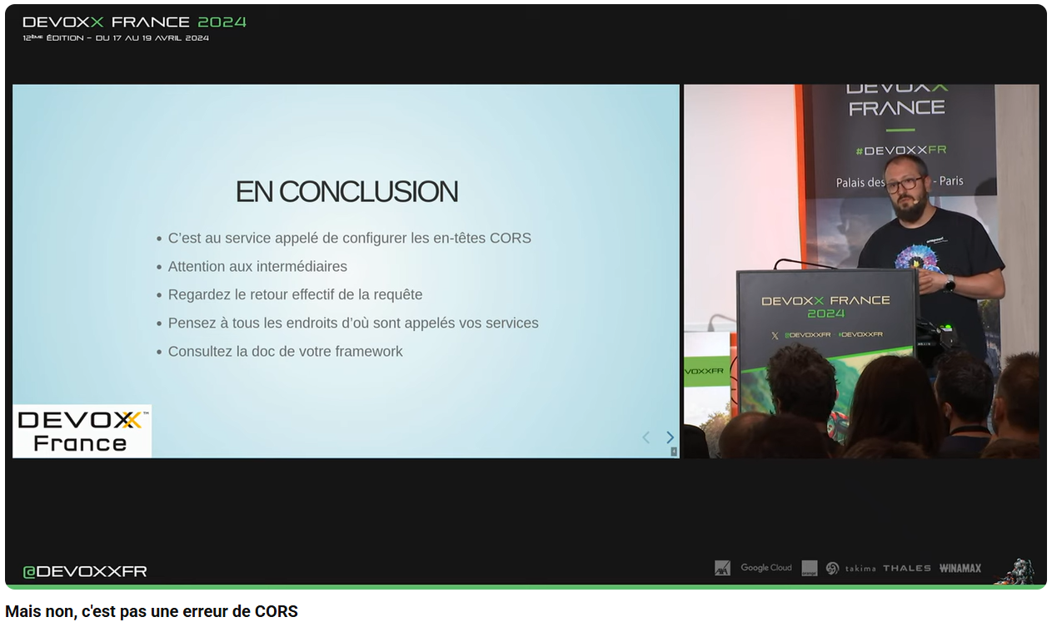

* Access-Control Headers
* curl ne renvoie pas les CORS, un front peut avoir un pb CORS même si curl fonctionne

# Conteneur

## [De Compose à Kubernetes, Same player shoot again](https://www.youtube.com/watch?v=OQc-Lvy7N7I&list=PLTbQvx84FrARars1vXos7mlPdvYJmsEoK&index=30)

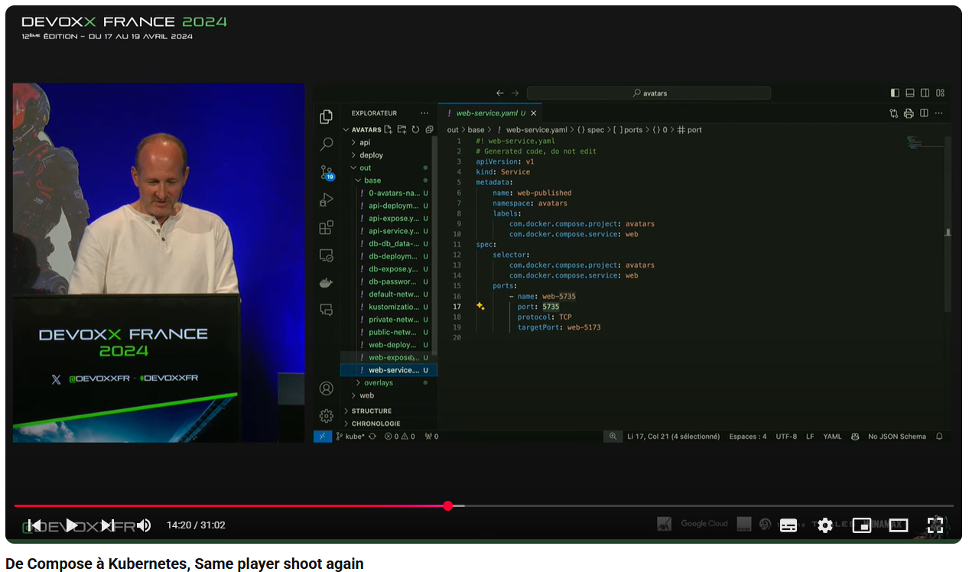

# Code

## [Porter le Flambeau du Clean Code à l’ère du GenAI](https://www.youtube.com/watch?v=t3PpQFDVuGA&list=PLTbQvx84FrARars1vXos7mlPdvYJmsEoK&index=96) [livres/articles à lire]

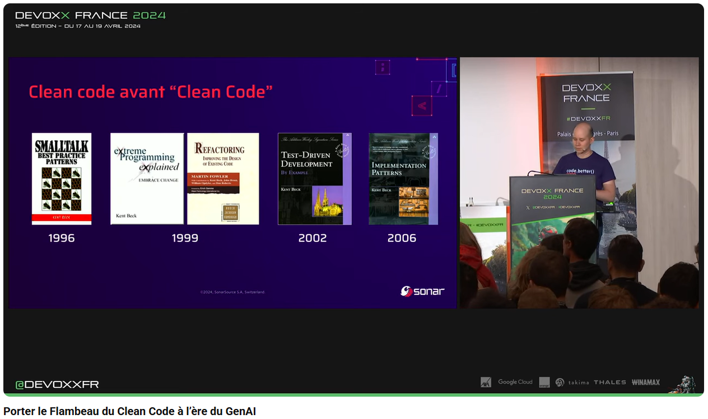

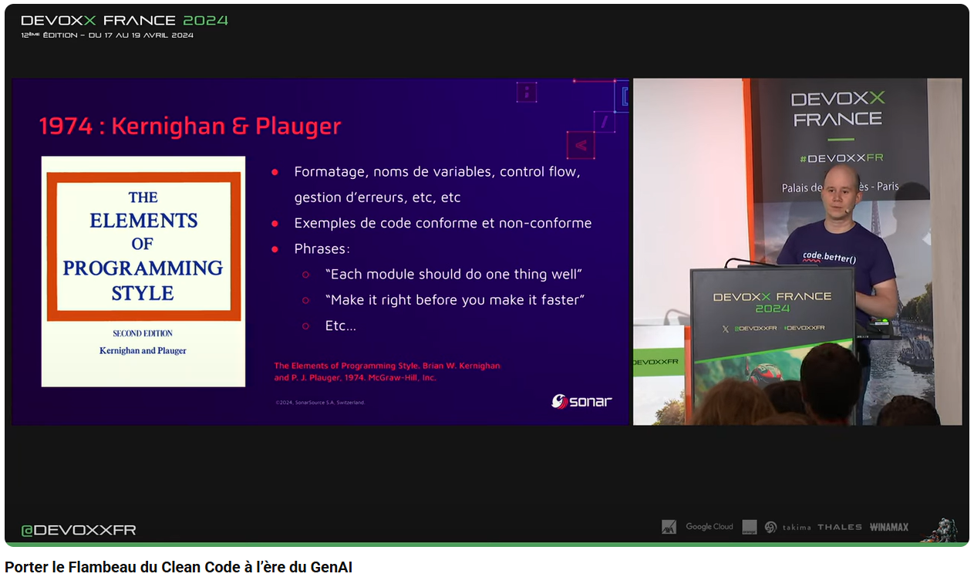

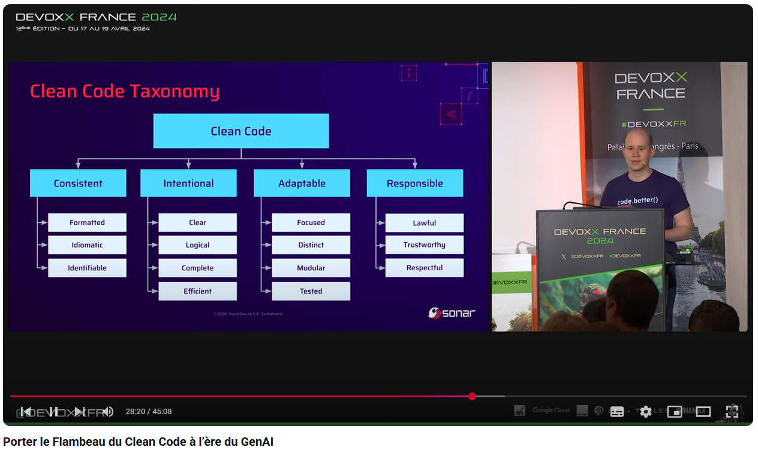

* Kent Beck “Xtreme Programming Xplained” & “Refactoring”
* Kernighan & Plauger “The Element of Programming Style”
* <https://www.sonarsource.com/blog/what-is-clean-code/>

## [A Healthy diet for your Java application](https://www.youtube.com/watch?v=BAJsugIaWRE&list=PLTbQvx84FrARars1vXos7mlPdvYJmsEoK&index=111)

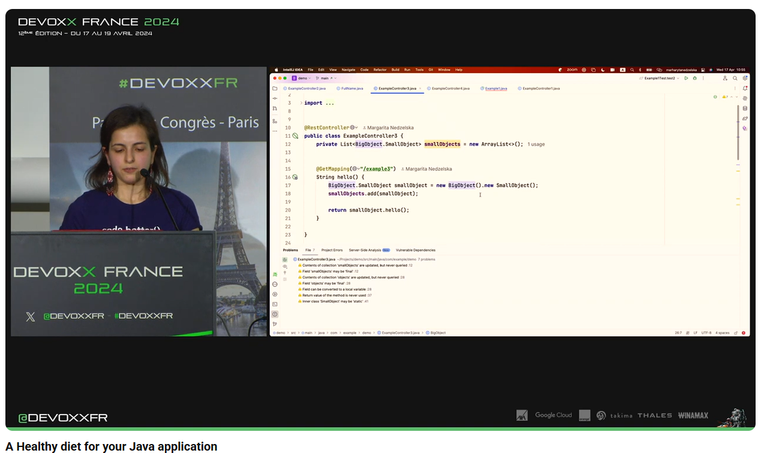

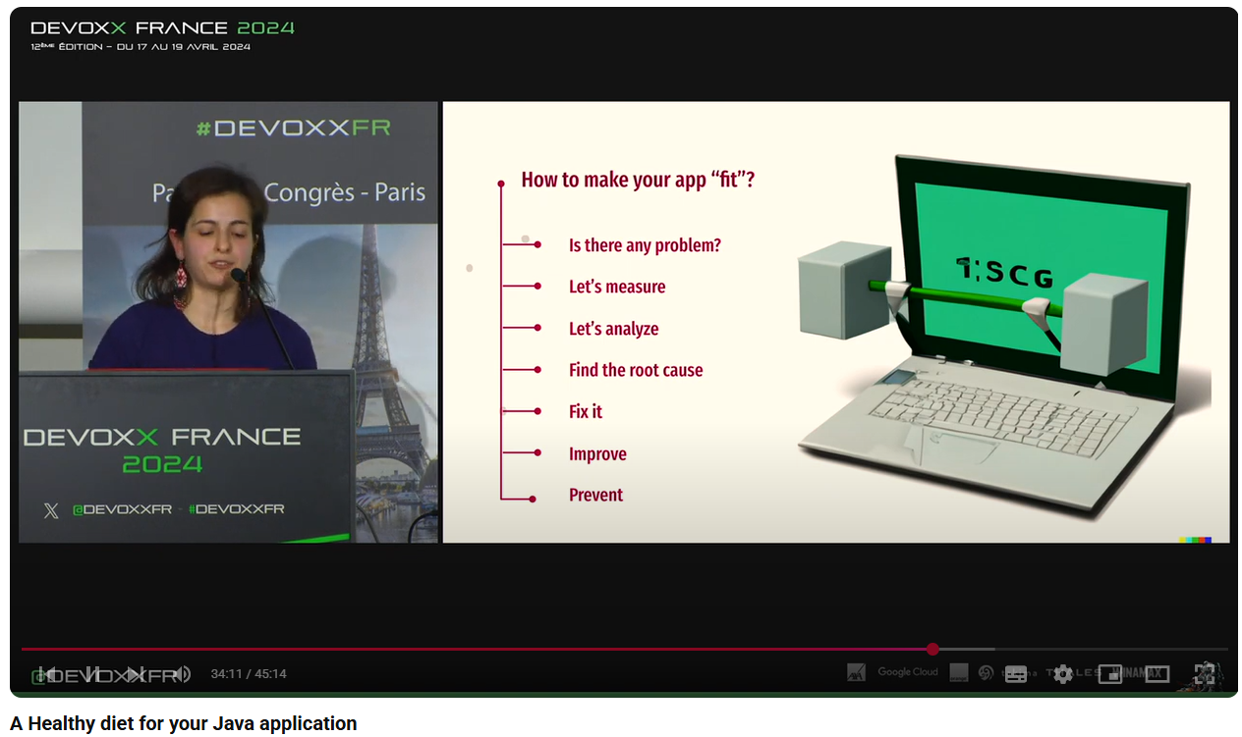

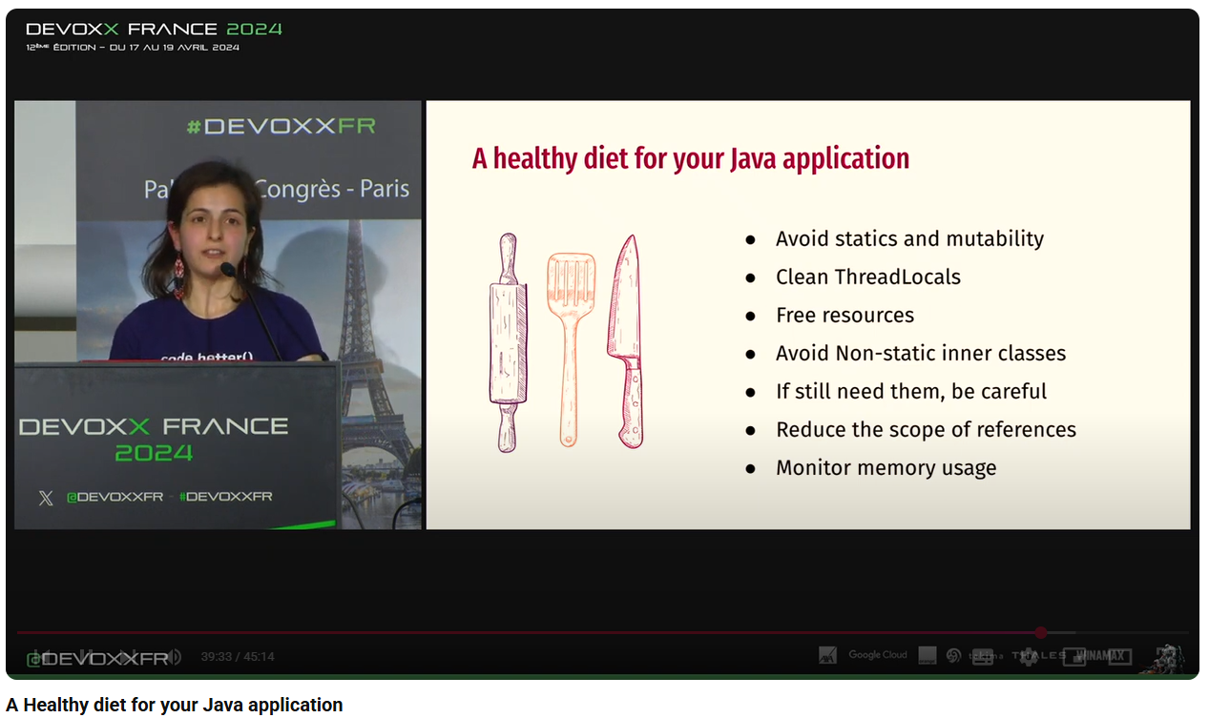

* Memory leaks in Java
* Still referenced elements cannot be GC
* OutOfMemory -> Stacktrace is not useful anymore (since the memory does loose the data/logs which can be useful) so don’t trust them in that case
* Static members can hardly be GC, avoid If not necessary, use following right rules: refer to (Sonar) s2386, s2696
* equals/hashCode (example issue with random generate hashCode which can invalid algorithm based on the equality of 2 objects, for hashMap for example)
  + <https://jqno.nl/equalsverifier/>
  + <https://github.com/jqno/equalsverifier/>
* Inner classes: Class in class, the outside class may be able to collected, but not the inside class, so none will be…
  + Should be static ?
  + Refer to S2694
* Memory leaks (need to be fixed) / memory footprint (can be improve)
  + Remove references manually
  + Custom ClassLoader
  + Minimize the living scope (better local than local in the app, to be unreferenced the earliest we don’t need anymore)
  + WeakReference
* <https://github.com/openjdk/jol>

## [Jeux en ligne, mais comment ça lag pas ?](https://www.youtube.com/watch?v=RfIxB0QsNB0&list=PLTbQvx84FrARars1vXos7mlPdvYJmsEoK&index=163)

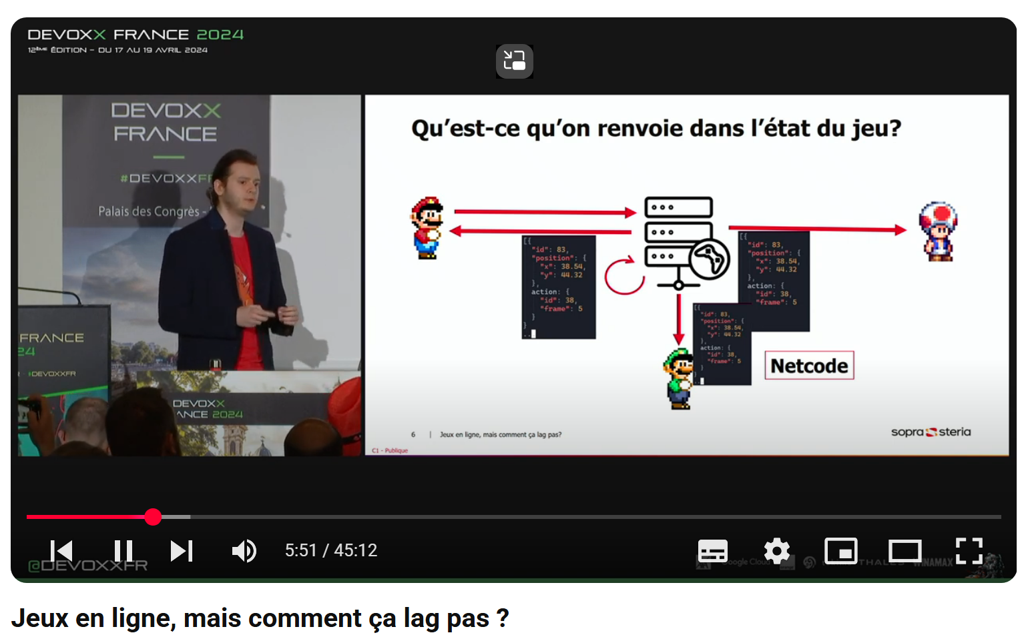

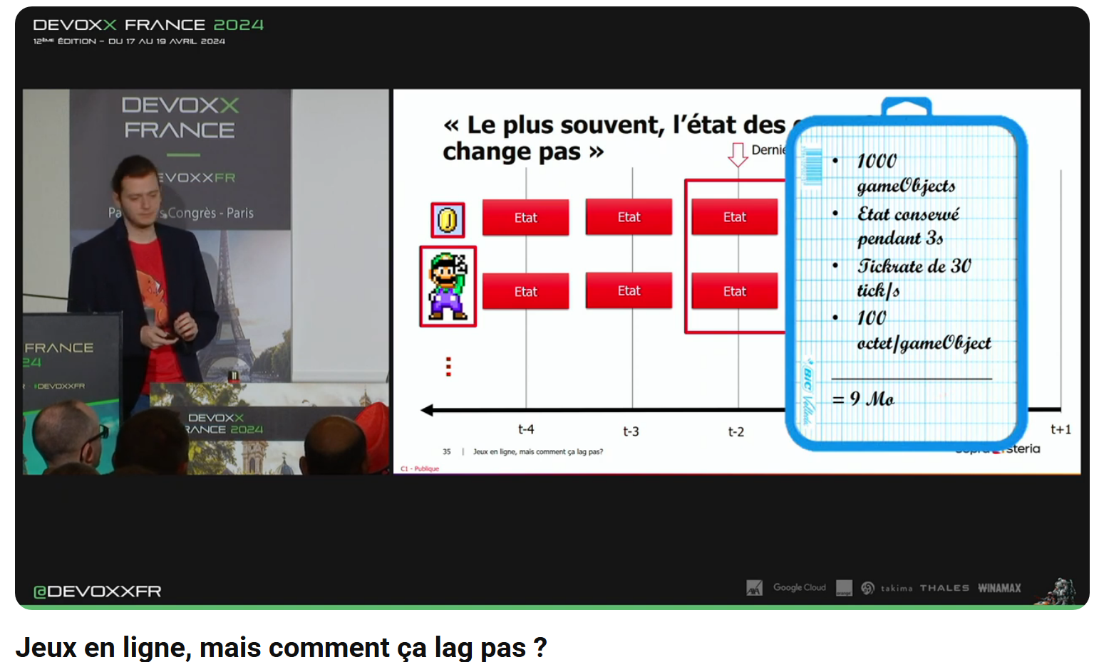

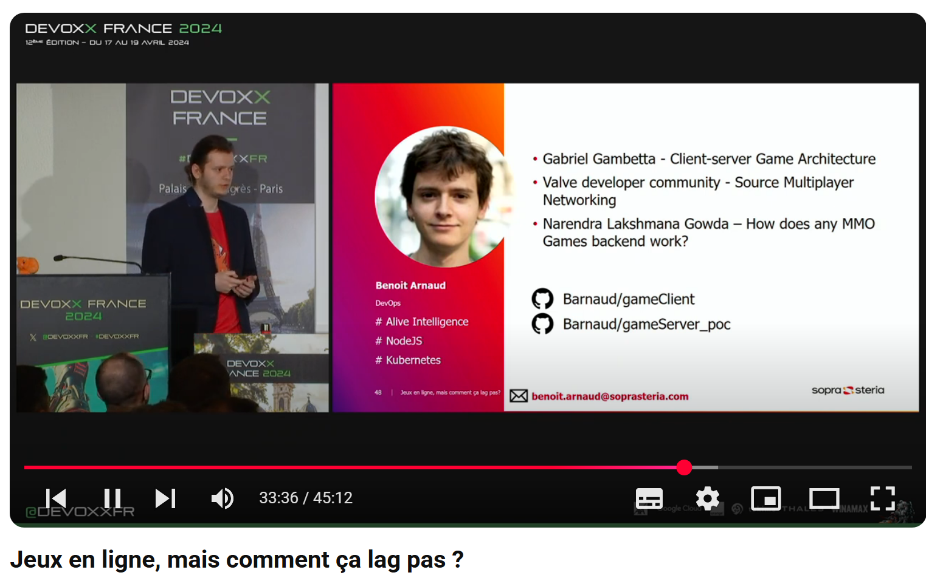

* L’approche “server authoritative”
* “Netcode” gère les cartes (objets statiques) game objects du serveur et game object provenant des autres joueurs
* « tickrate » fréquence de rafraichissement allège la surcharge
* « protocole » (ici UDP préféré au TCP - qui est strict sur l’ordre des paquets - puisque qu’on veut l’état le plus récent la perte d’un état intermédiaire n’a pas d’importance) + « format de données » (en se basant sur la prédictibilité des types de données) : allège l’utilisation du réseau
* « input lag » lié en partie à l’approche server authoritative, => affichage du jeu pour le joueur en « avance » en se resynchronisant asap « client side prediction », en cas d’une prediction mauvaise => server reconcilation : améliore le jeu pour les joueurs
* « entity interpolation » interprétation des frames intermédiaires pour rendre plus fluide la visualisation du jeu pour les joueurs => créer un frame légèrement en retard mais plus fluide
* Gérer les game objects doit on les renvoyer tout le temps ? (état inchangé entre frame), « delta compression » différence entre l’état d’avant et l’état actuel => améliore la charge réseau
  + Latence entre joueurs : réutilisation de la connaissance de l’état antérieure pour estimer la latence des joueurs => « lag compensation » tend à gérer la latence
    - Prédictibilité du jeu du joueur : au lieu de compenser la latence (action du joueur en « retard » gérer par le serveur) on va anticiper les actions des autres joueurs (prédiction) pour la visualisation de chaque joueur, si la prédiction n’est pas bonne le serveur ayant toutes les informations corrige : « rollback based netcode » => améliore les pb de latence, mais ne pourra pas gérer les grosses latences
* Gestion server authoritative et client side prediction (et le reste), nécessite du code des deux côtés server et client (local)
  + Autre archi connue : peer-to-peer (devient compliqué plus il y a de joueurs pour savoir qui a « raison »)

## [L'IA et qualité de code : Construire une synergie avec l’intelligence humaine](https://www.youtube.com/watch?v=CS_TkQBl0rg&list=PLTbQvx84FrARars1vXos7mlPdvYJmsEoK&index=189)

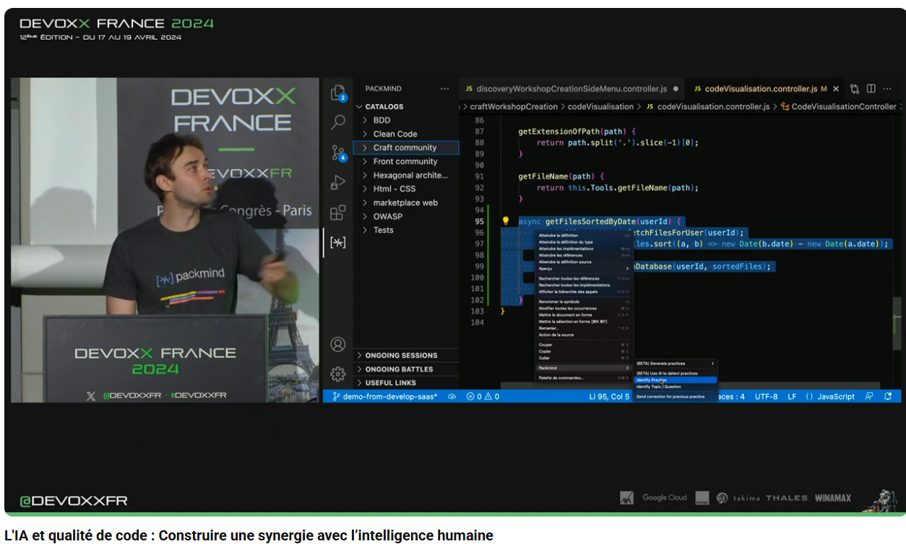

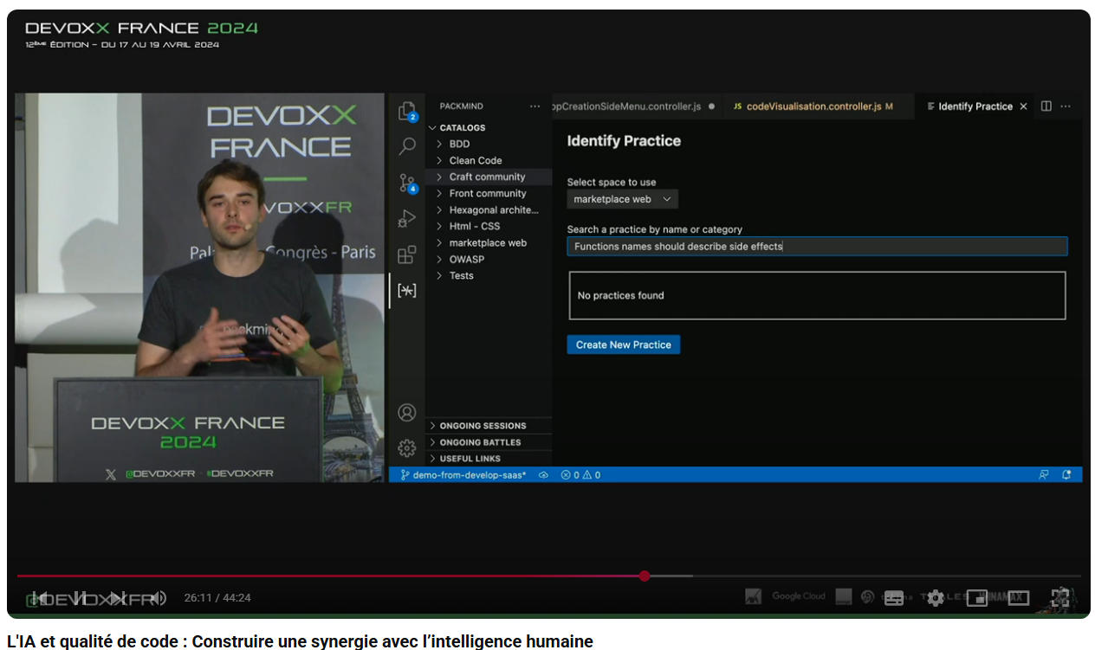

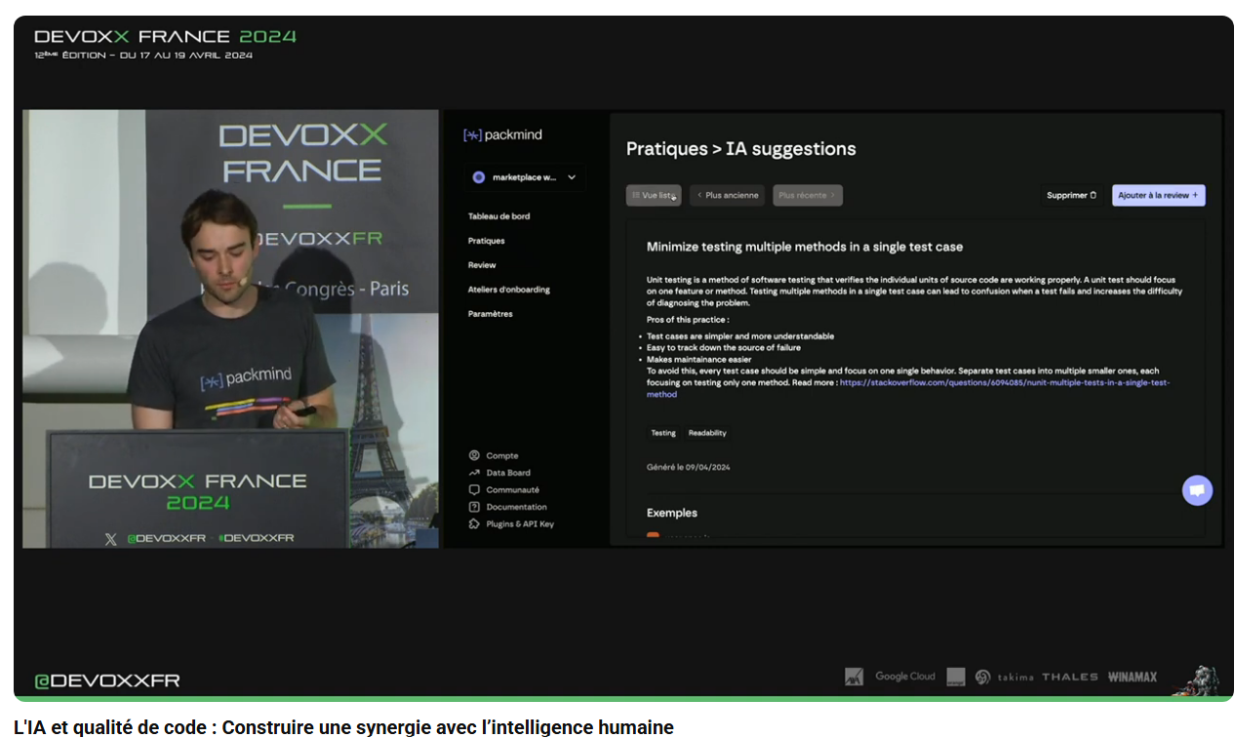

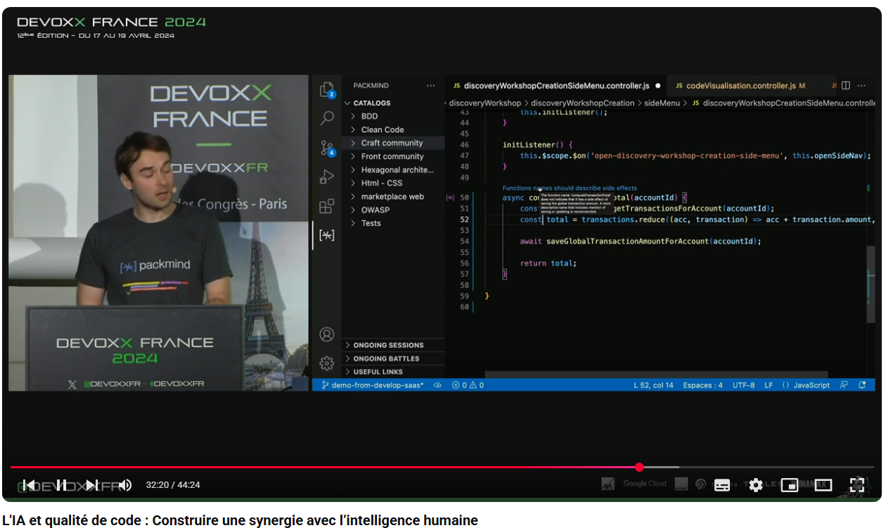

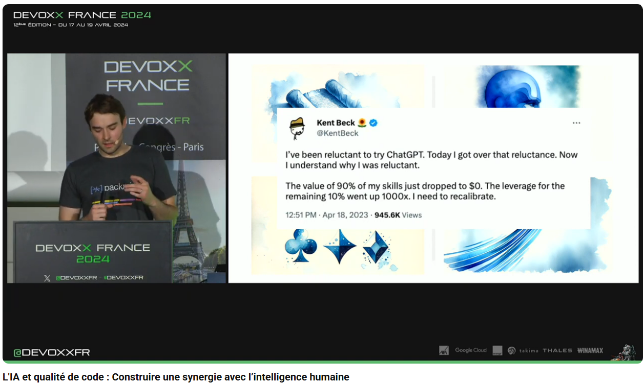

* Onboarding de l’IA comme un nouvel arrivant, le contexte de l’IA c’est ce qu’on lui donne (fichiers scannés, prompt, …)
* Responsabilité du code, si on valide aveuglement les propositions, le gain de temps au code peut être perdu en revue de code par non-connaissance de ce qu’on fournit
  + « code churn » code copié/modifié
* Risque d’augmentation de temps de revue de code, maintenance plus lourde ?
* 5-10% de gain de productivité par individu, pas d’effet au niveau de l’équipe voir complexifie un peu l’orga de l’équipe => il faut que l’équipe soit autant informé et synchrone avec ces nouvelles pratiques
* Risque d’apport de contexte obsolète (exemple des vieux doc confluence qui sont potentiellement plus à jour) l’IA n’est pas capable de savoir si c’est à jour ou non, et prend pour vrai toute info
* Rappel : l’IA n’est pas déterministe => se mettre d’accord dans l’équipe des standards, bonne pratique, distinguer le bon du mauvais, faire la capture ensemble
  + L’IA ne pourrait elle pas aider à faire cette capture / à s’aider elle-même
  + **Capturer les pratiques (bonnes comme mauvaises) dans le code et capitaliser l’expérience autour en renseignant le code/le projet et du coup l’IA**
  + Bonne / Mauvaise pratique peut être mis en draft avant validation de l’équipe
* Diffusion de la bonne pratique, l’IA peut aider
* Attention, on peut très bien avoir des faux positifs et des faux négatifs avec l’IA (non déterministe, une pratique repérée peut être ignoré la fois d’après), l’IA aide mais ne peut pas valider (la qualité du code)
* Lean / regard critique (négatif comme positif) / panel étendue => les gens vont donc pas utiliser de la même manière, et ne doit pas être imposée (exemple TDD, qui est très fortement lié au contexte, peut être difficile voir contreproductive pour une IA, autre exemple document de présentation, certains à l’aise sans, d’autres avec)
* Diminution forte de la valeur liée à la production de code pure / Augmentation beaucoup plus importante de la valeur de notre expertise/contexte/critique/identification des BP
* Gain de productivité plus forte pour un dev junior mais avec une qualité de code moindre et un risque fort de perte de savoir critique : **double tranchant** !!
* Les outils d’aide au code peut identifier ce qui a été généré

## [Sauve un dév, écris une doc !](https://www.youtube.com/watch?v=Jd8k4s7O3GM)

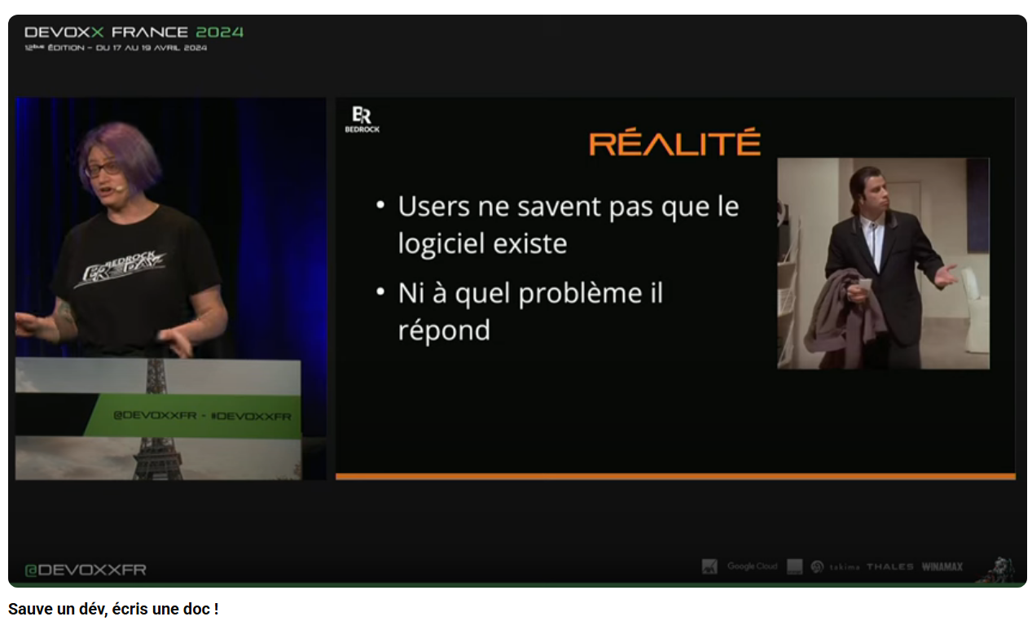

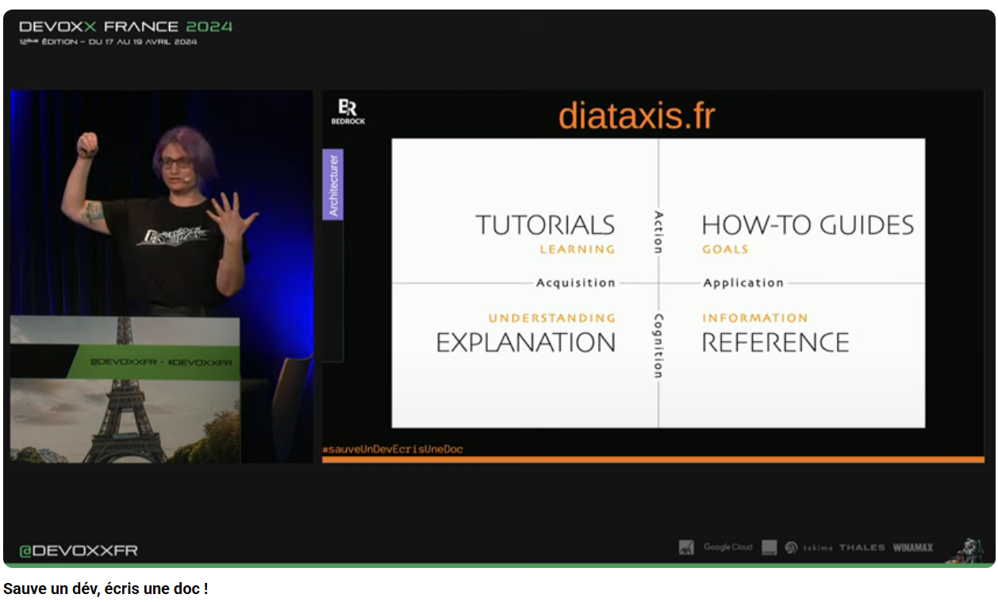

* Lecture d’un doc > but connu et attendu : contexte
* Ranger la doc pour mieux s’orienter : contexte, feature, etc.
* <https://diataxis.fr/> : méthode/guide pour faire de la doc
* Notion d’audience
* cory williamson-cardneau “Sticks & Stones: Microaggressions & Inclusiveness”
  + video <https://www.youtube.com/watch?v=lXXuQQ9xtPc>
  + slides <https://speakerdeck.com/corywilliamsoncardneau/sticks-and-stones-microaggressions-and-inclusiveness>
* maintenance de la doc
* liens :
  + <https://www.writethedocs.org/guide/> écrire de la doc
  + ReadMe Checklist (ddbeck) <https://github.com/ddbeck/readme-checklist>
  + Feedmereadmes (Iappleapple)
  + Synonymes : CRISCO <https://crisco4.unicaen.fr/des/> <https://crisco.unicaen.fr/>
  + Linguee <https://www.linguee.fr/>
  + Collins Dictionnary <https://www.collinsdictionary.com/>
  + Word reference <https://www.wordreference.com/fr/>
* versioning

# Recherche

## [IA en médecine : où en sommes-nous ?](https://www.youtube.com/watch?v=NzcVlEfBjlI&list=PLTbQvx84FrARars1vXos7mlPdvYJmsEoK&index=120)

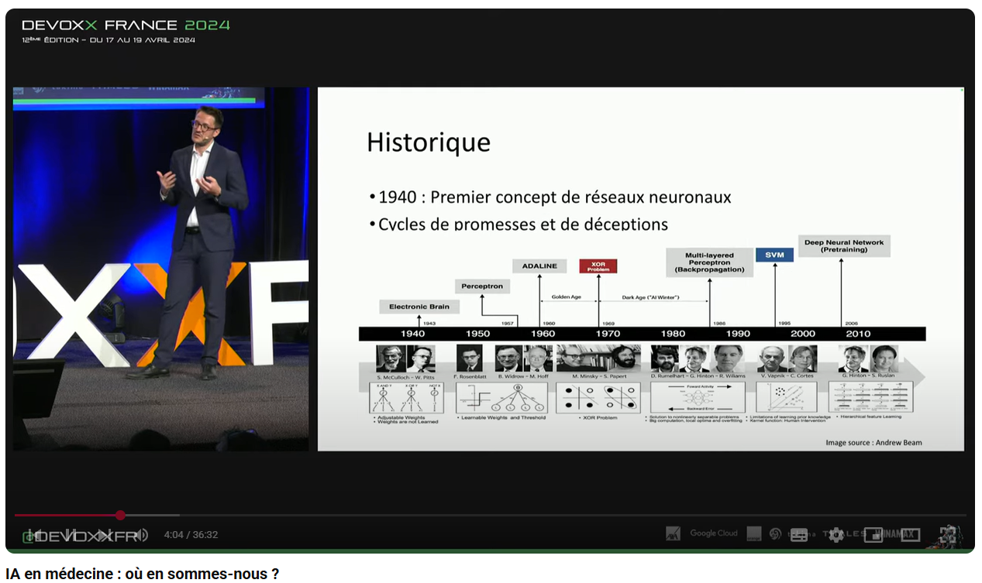

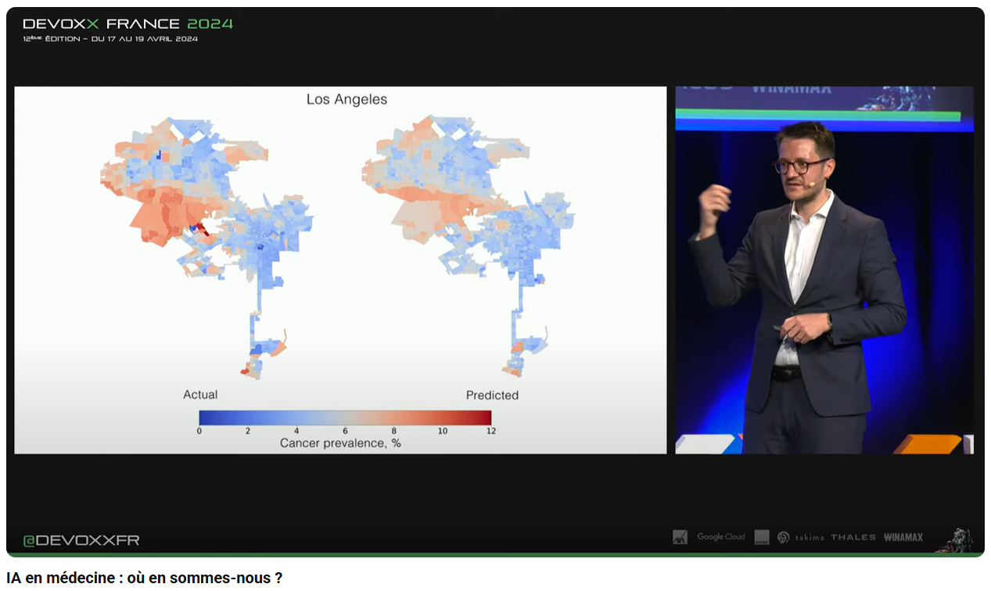

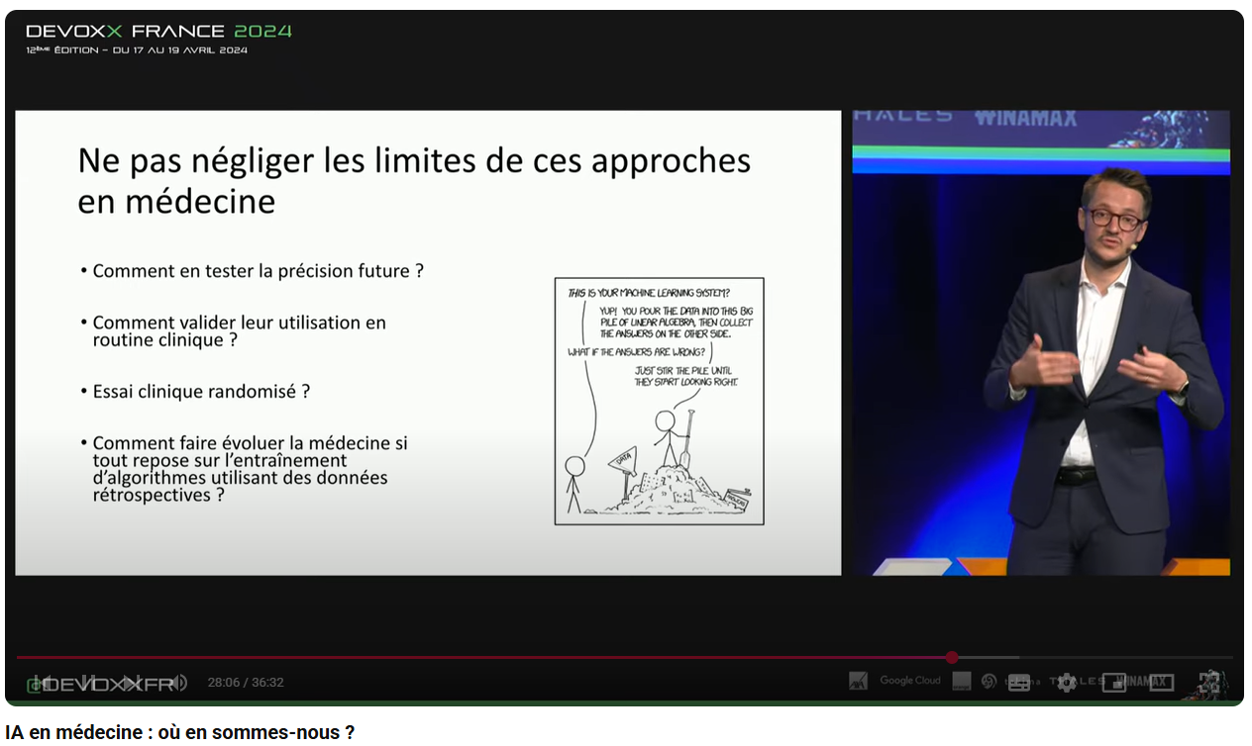

* Analyse d’imagerie, biais en fonction des informations en dehors de l’image médicale même (exemple nom de l’hôpital qui traite particulièrement telle ou telle maladie)
* Analyse d’image médicale (exemple peau), exemple très réussi d’analyse du cancer de la peau
* Diagnostique pouvant être efficace, notamment sur les maladies rares
* Patient facing IA (notamment l’empathie simulée qui est meilleure qu’un médecin en fin de journée…)
* Pbtq de l’analyse des images à hauts débits (trop d’info sur une image, invisible à l’œil humain comme le bruit d’une photo, peut faussé complètement l’analyse IA) => pb de sécurité et santé lourd
* Pb tels que les données d’entrainement (biais d’hôpitaux, type de peaux, etc.)
* Pb éthique : avec les signaux du réseau neuronale connaitre les « pensées »
* Pb majeure de l’IA actuelle, le réentrainement sur les mêmes données en boucle qui elles-mêmes génèrent et utilisent des données simulées
* Une des règles à respecter, utiliser l’IA dans un contexte identique que celui des données d’entrainement (exemple type de peau)
* Nécessité de tests, validations, autant que la validation d’un médicament par exemple avec des essais cliniques
* Nécessité pour ne pas perdre la connaissance de faire de la formation sans aucune aide d’IA (comme le font les pilotes en ligne par exemple)

## [Tout ce que vous n'avez jamais voulu savoir sur les fuseaux horaires](https://www.youtube.com/watch?v=Q25M9VR-gaw&list=PLTbQvx84FrARars1vXos7mlPdvYJmsEoK&index=121)

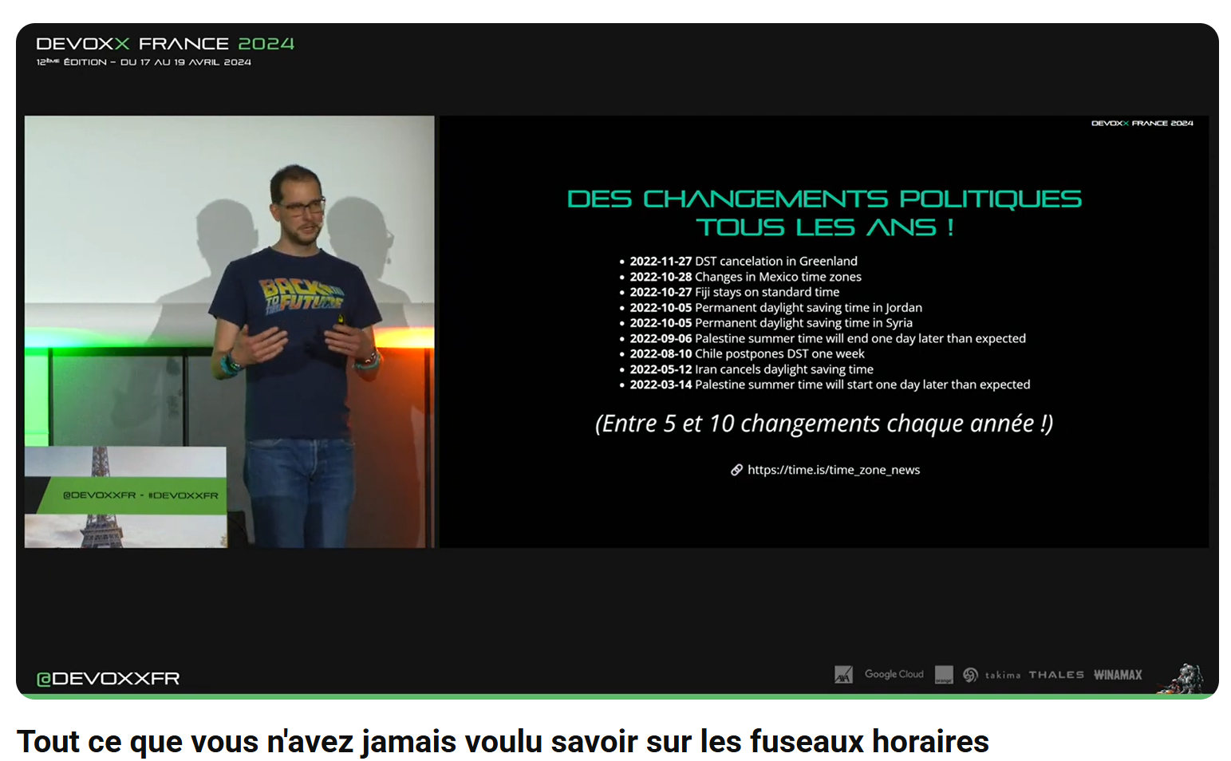

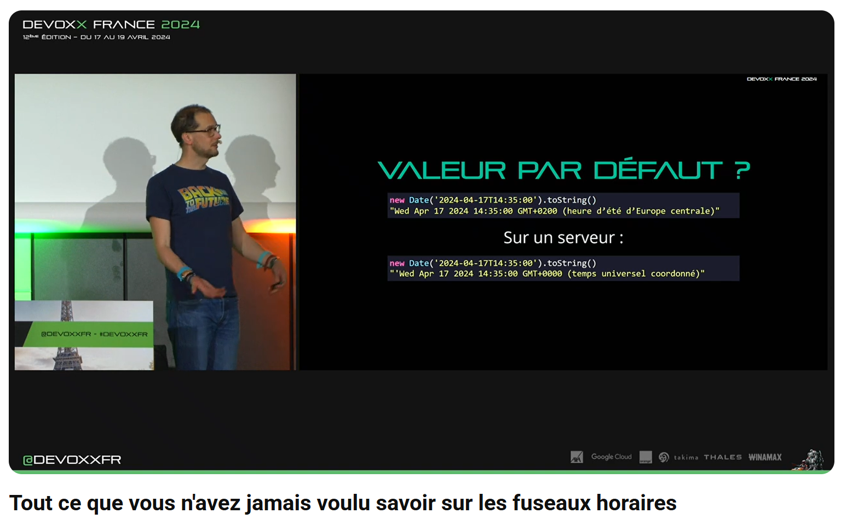

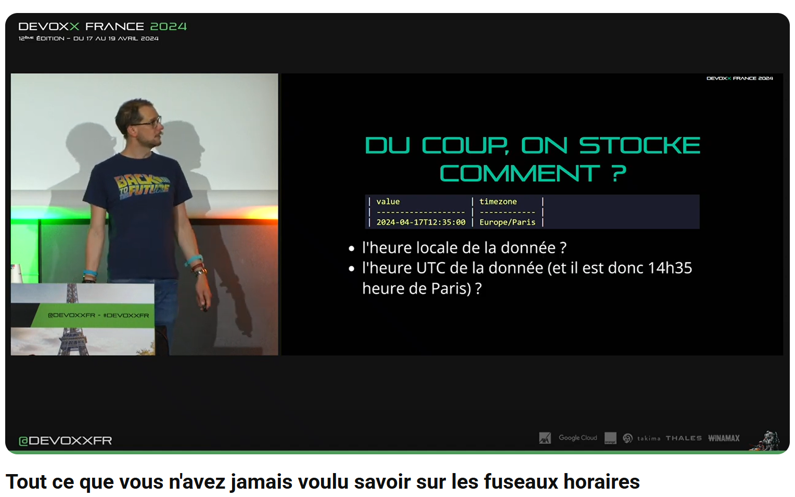

* Norme informatique : ISO 8601 / RFC 3339
  + 2025-05-02T10:57:06+02:00 (pb pas de description du lieu !)
  + Toujours pas de consensus complet
  + Proposition 2025-05-02T10:57:06+02:00[Europe/Paris]
* Valeur par défaut ?
  + Il n’y en a pas, ça dépend de comment la machine ou le langage fonctionne par défaut (peut être local comme GMT, ou autre)
  + Il faut donc TOUJOURS spécifier le fuseau horaire
* Aucune normalisation entre les langages et techno, certains gèrent les fuseaux (java) d’autres non (js), certains index les mois à partir de zéro (js), d’autres font des mixtes de norme (postgres)
* Bonne pratique usuelle : UTC + lieu

## [La recherche à l'ère de l'IA](https://www.youtube.com/watch?v=ZtfDkkJNjL0&list=PLTbQvx84FrARars1vXos7mlPdvYJmsEoK&index=136)

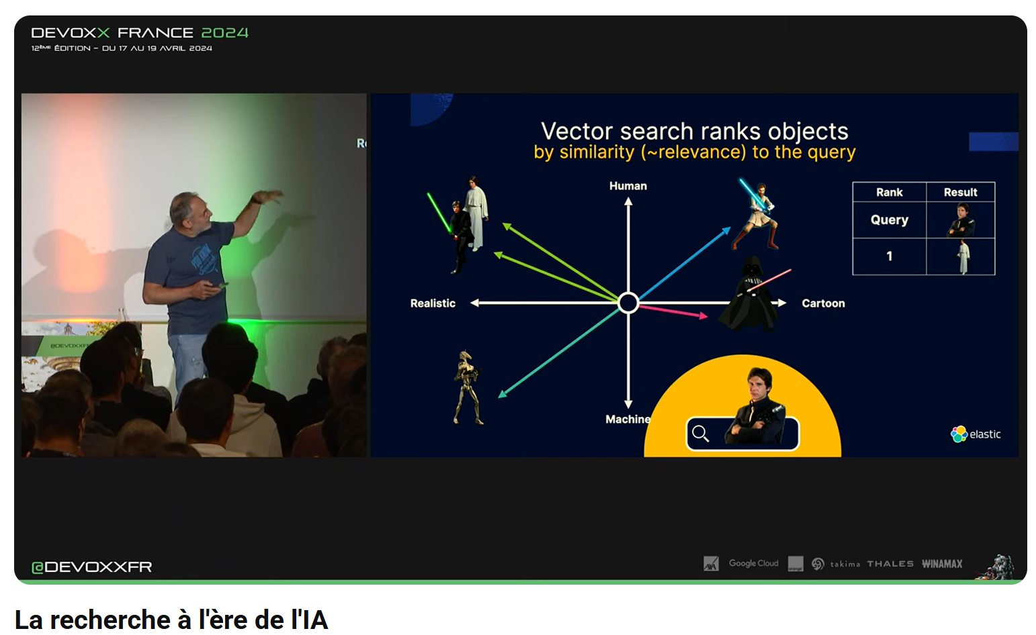

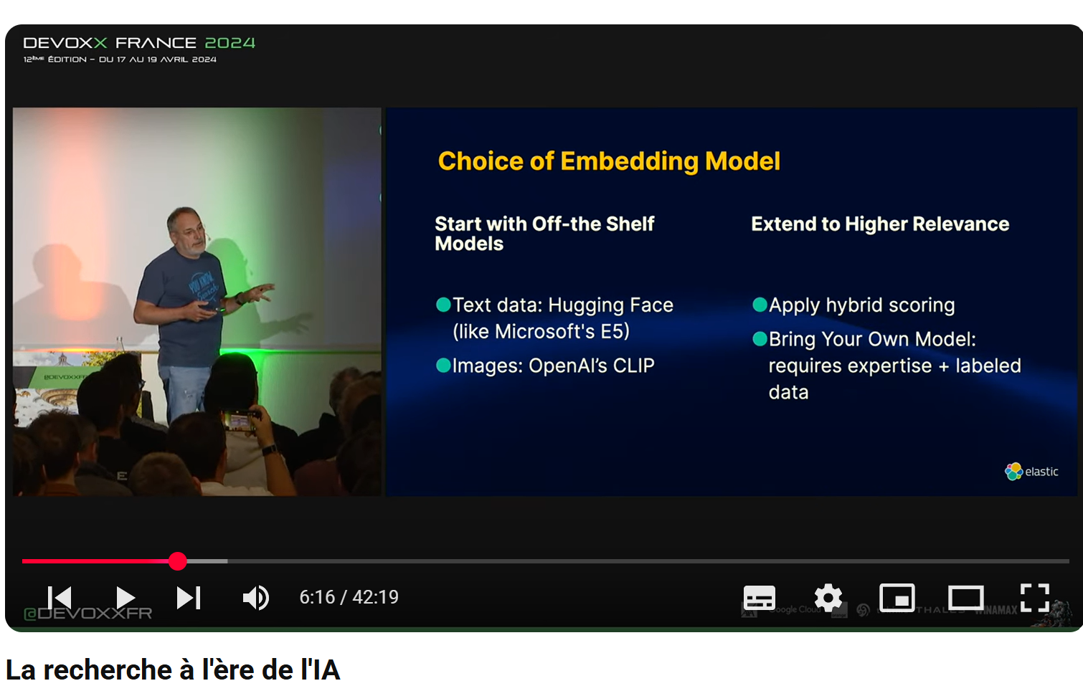

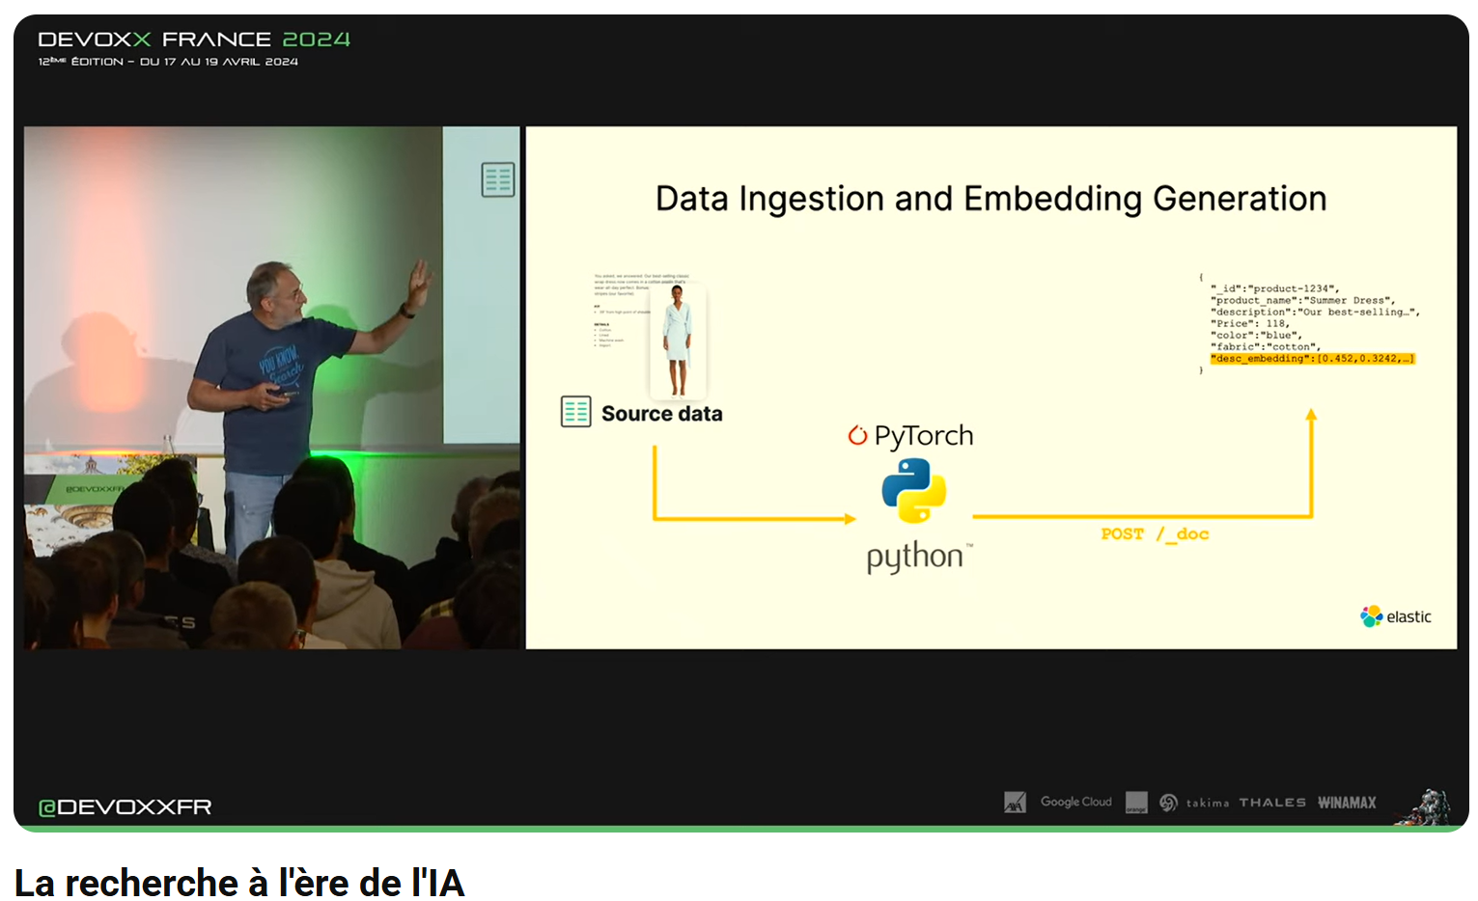

* Slides (recherche vectorielle dans ElasticSearch) : <https://speaker.pilato.fr/EdlBME/la-recherche-a-lere-de-lia#spJ7XNw>
* There are not the droids you’re looking for
  + Recherche littérale : droid, you, look
  + Perte de la negation
  + Recherche littérale =/= recherche sémantique
* La recherche sémantique => recherche vectorielle
  + Transformer en Vecteurs
* Modèles (positionnement de Leia, Luc, Darth Vador, Droid, Anakin en cartoon, etc) sur étagère à disposition (pour pouvoir placer Harrison Ford), si insuffisant il faudra l’étendre
* Comment :
  + D’abord Brut Force (calcul et comparaison avec tous les vecteurs
  + Hierarchical Navigable Small Words : en réduisant le spectre / en se rapprochant avec le plus proche : moins précis mais beaucoup plus rapide/efficace
  + Filtering KNN Vector Similarity : mixte des 2 en function du spectre de base
* Reco : ne pas indexer en même temps que la recherche : pour cela utiliser Alias d’index
* Possibilité de filtrer les informations en fonction de qui interroge l’outil

## [Apache Lucene : de l'indexation textuelle à l'intelligence artificielle](https://www.youtube.com/watch?v=okjFe9AGD7s&list=PLTbQvx84FrARars1vXos7mlPdvYJmsEoK&index=203)

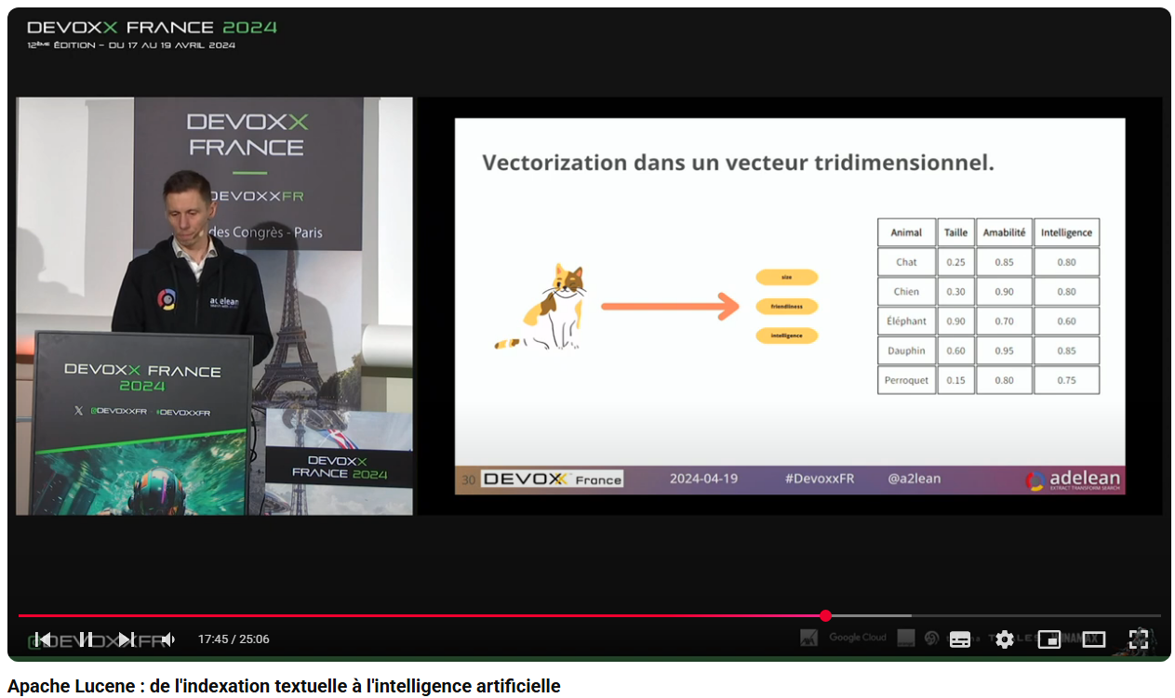

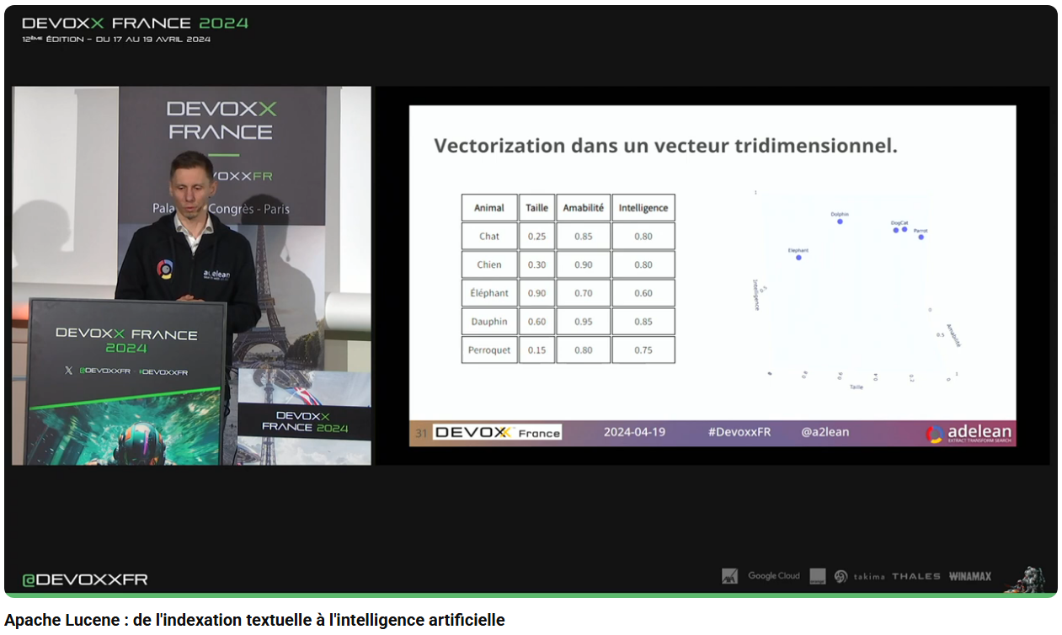

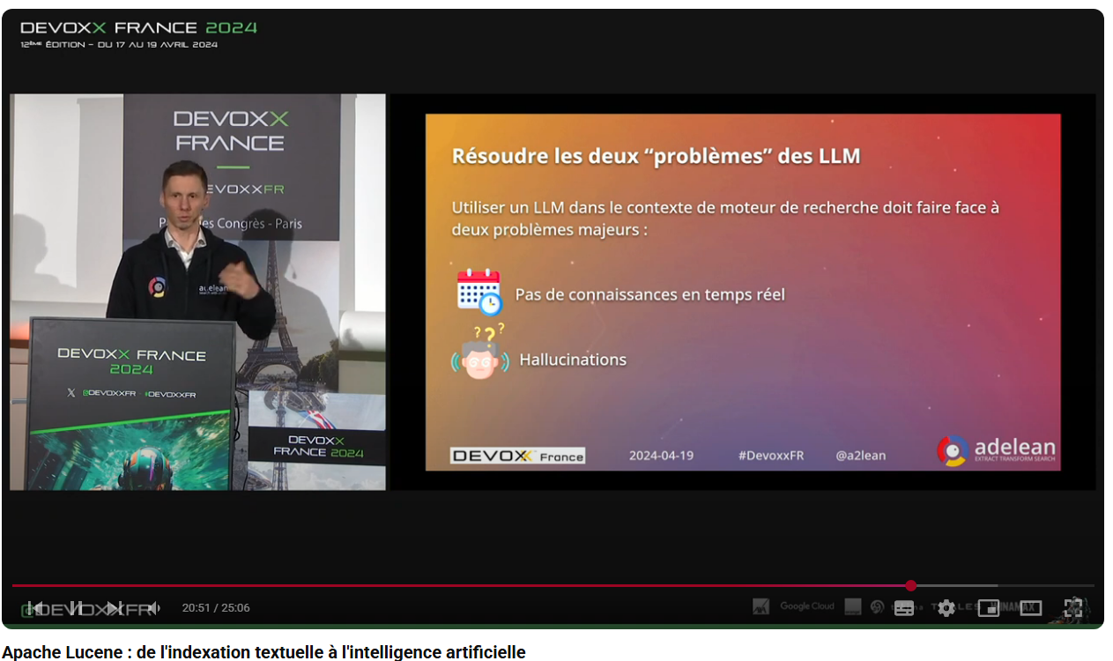

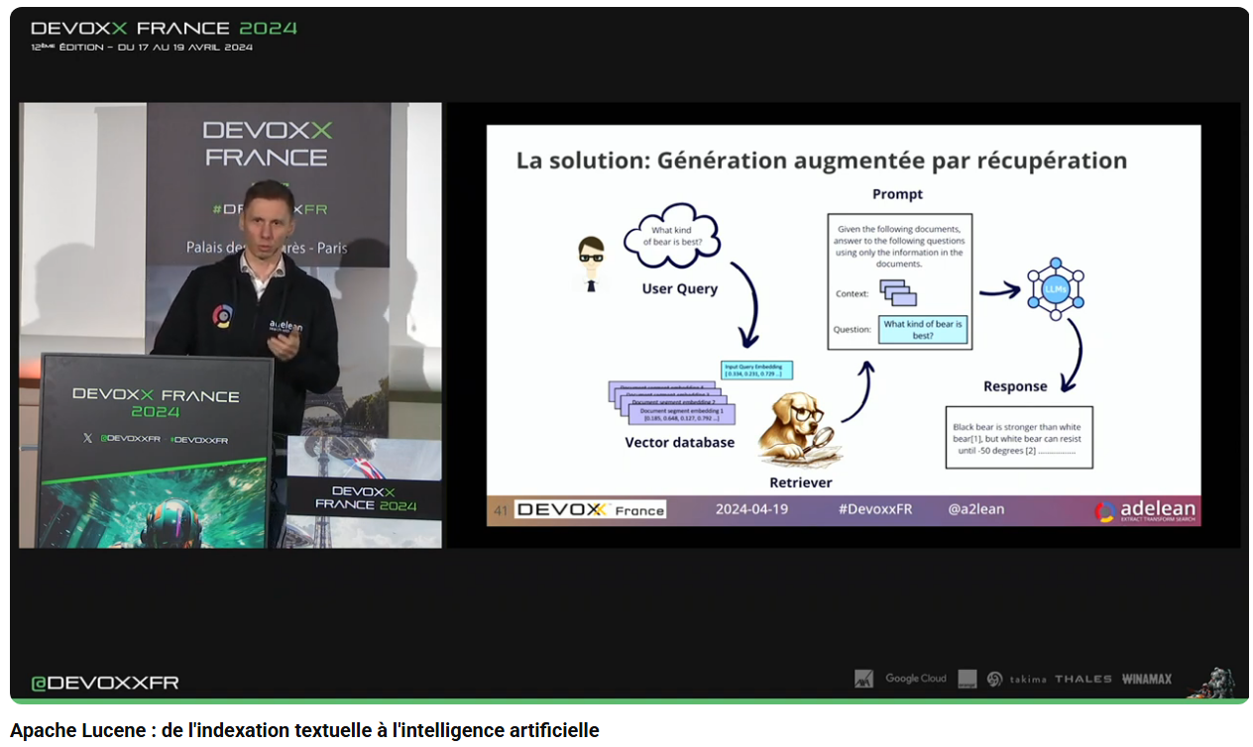

* Etat et historique
* « Index inversé » : à partir d’un texte > tokenisation> sélection/tri (> stemming, stopword, etc.) > liste des token
* « analyse de texte » : analyse à l’indexation et analyse à la recherche, autocompletion, …
* Stockage : « Full text » ; « Stockage colonne » ; « BDD spaciale »
* Recherche vectiorielle : comparer la représentation vectorielle d’un objet (image, texte, etc.) indexé avec la représentation vectorielle du recherche
  + Vecteur sémantique creux (« sparse ») ou dense
  + « term expansion : ~synonyme exemple : jungle ~ terrain

# Upgrade

## [Bootiful Spring Boot 3.3](https://www.youtube.com/watch?v=tA_KKK1zXzc&list=PLTbQvx84FrARars1vXos7mlPdvYJmsEoK&index=148)

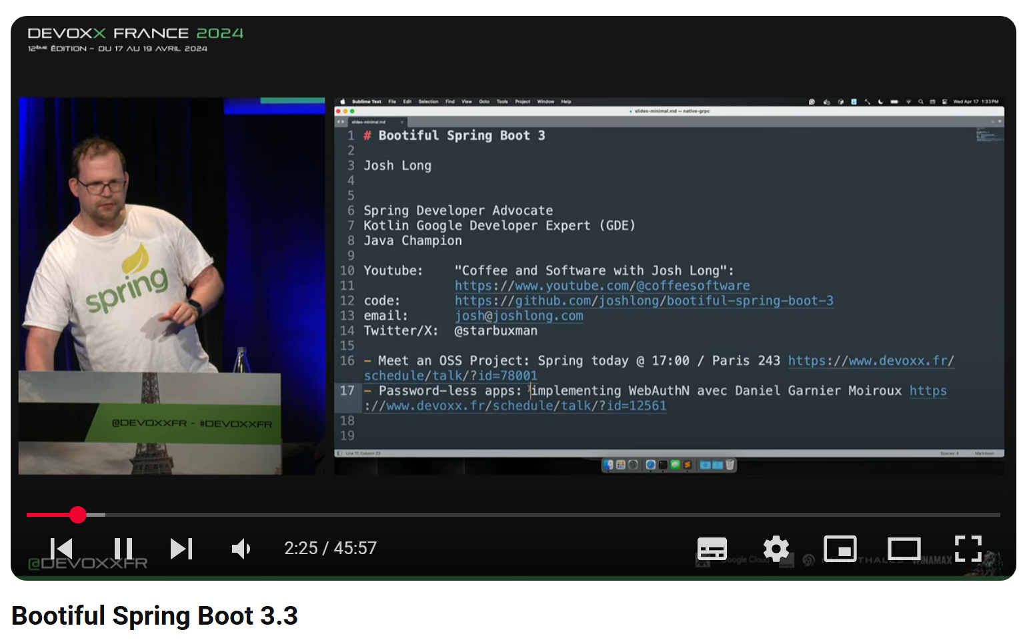

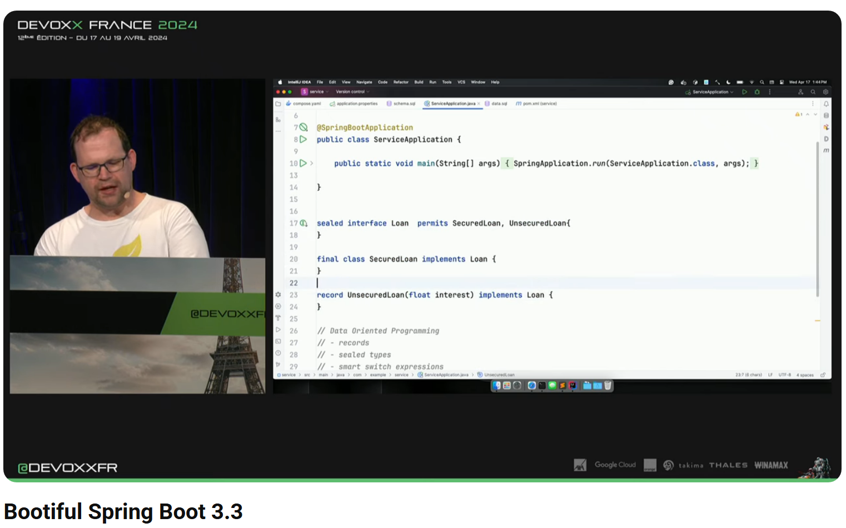

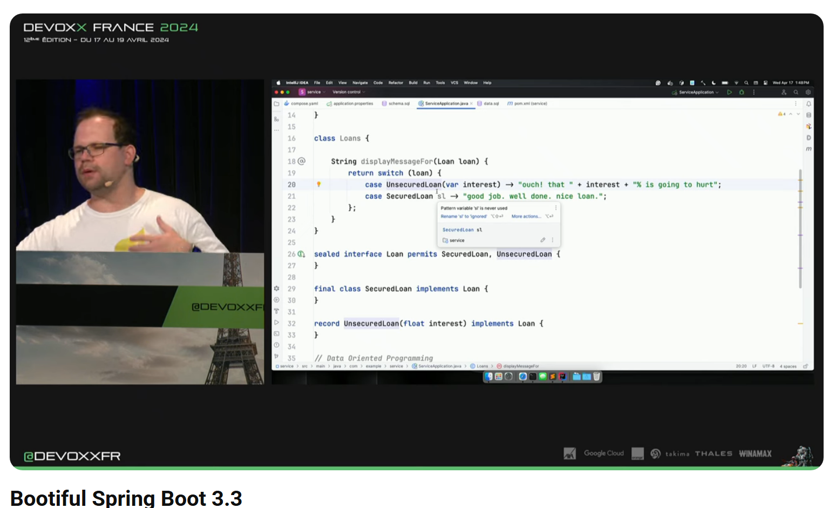

* [Spring Initializr](https://start.spring.io/)
* Threads : optimisation de la gestion des threads (Java 21)

## [Angular : le renouveau](https://www.youtube.com/watch?v=hgaOiJPA6sg&list=PLTbQvx84FrARars1vXos7mlPdvYJmsEoK&index=190) (v17) (Uni) [à reprendre]

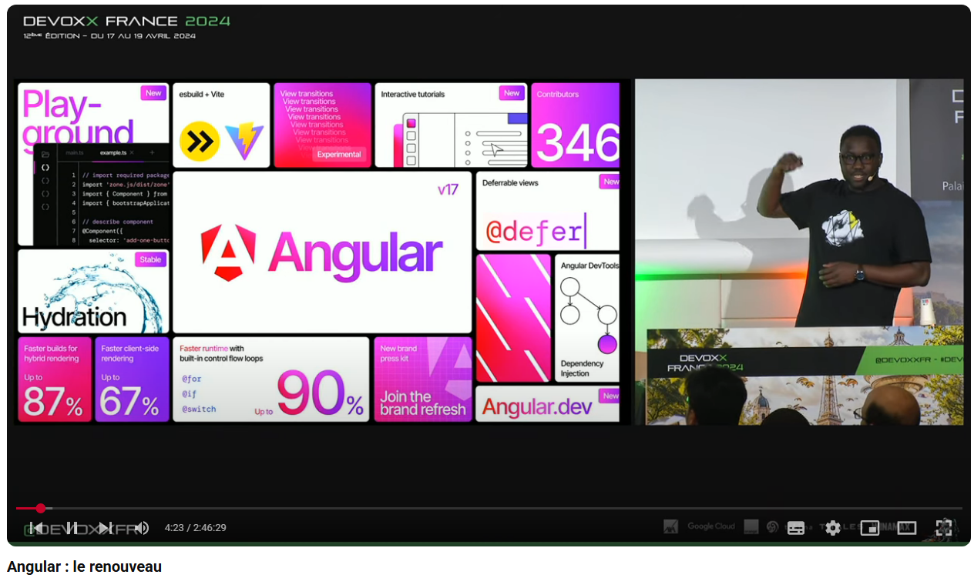

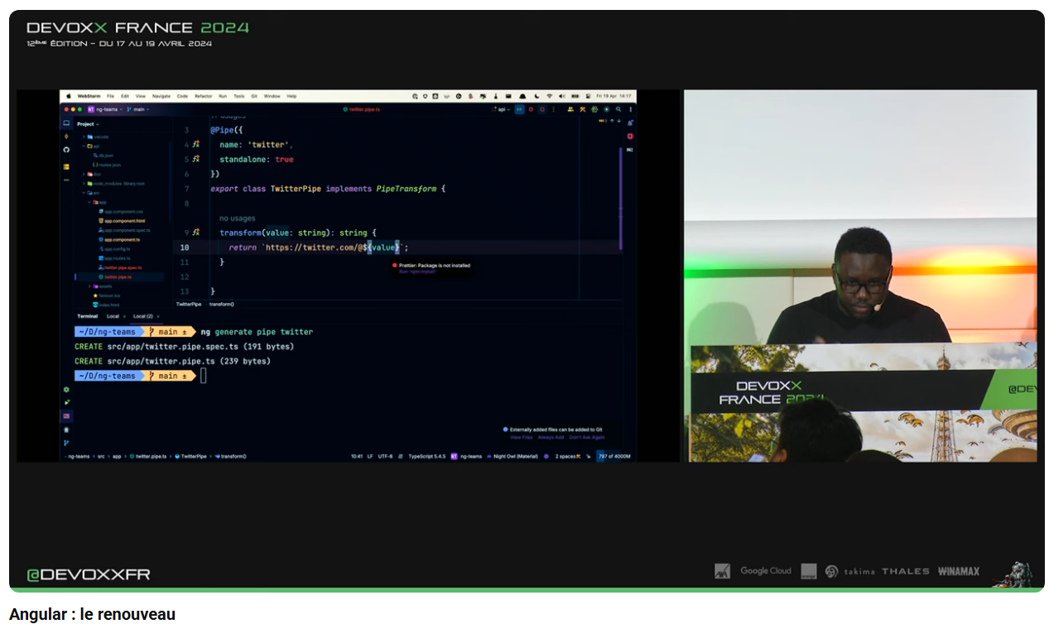

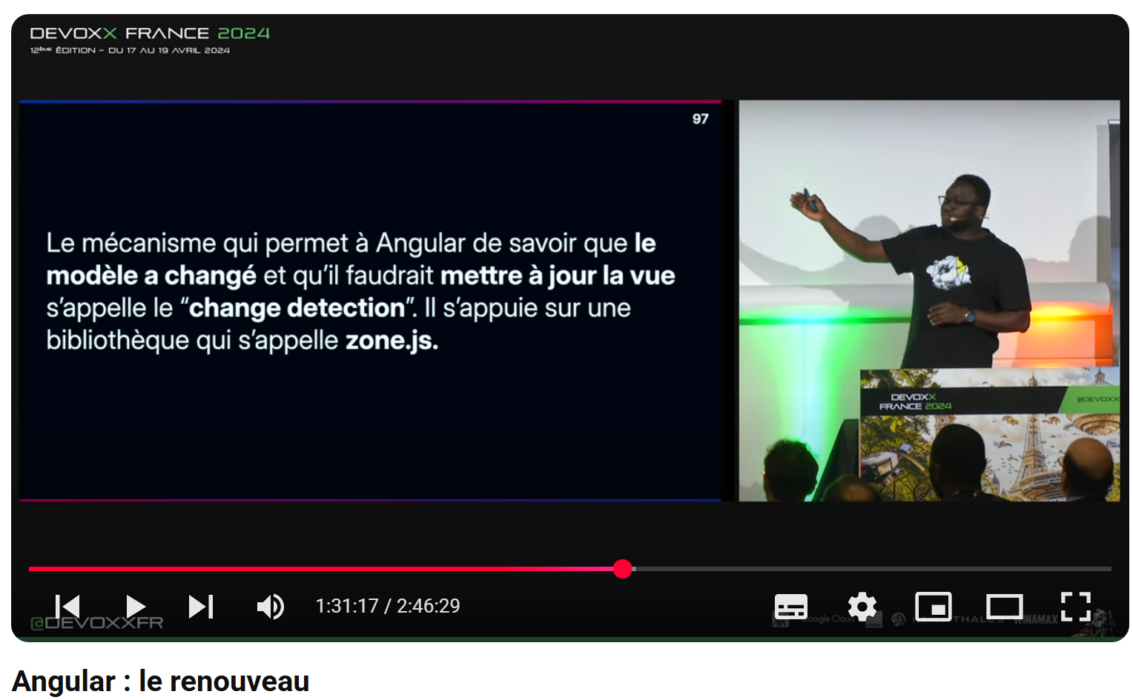

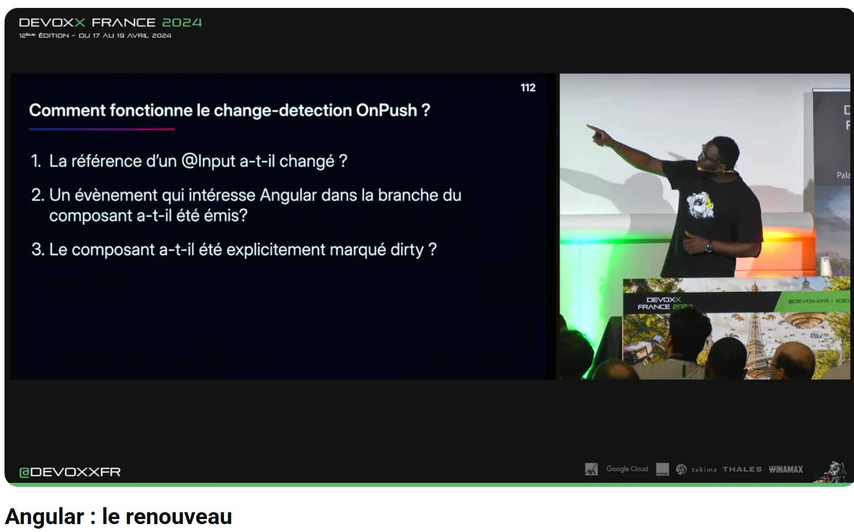

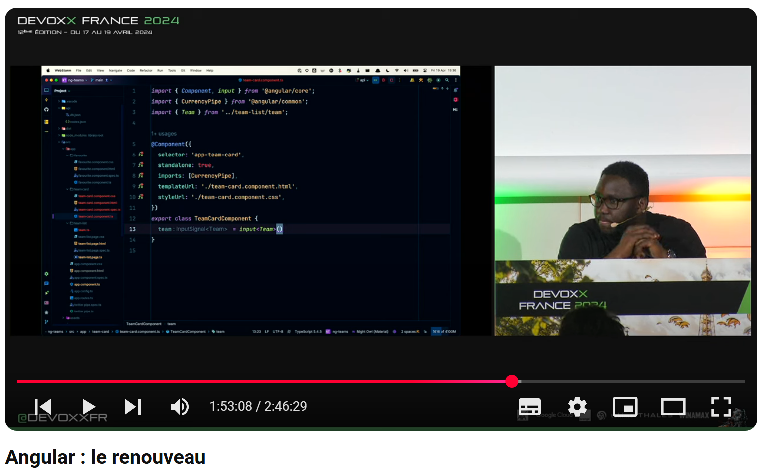

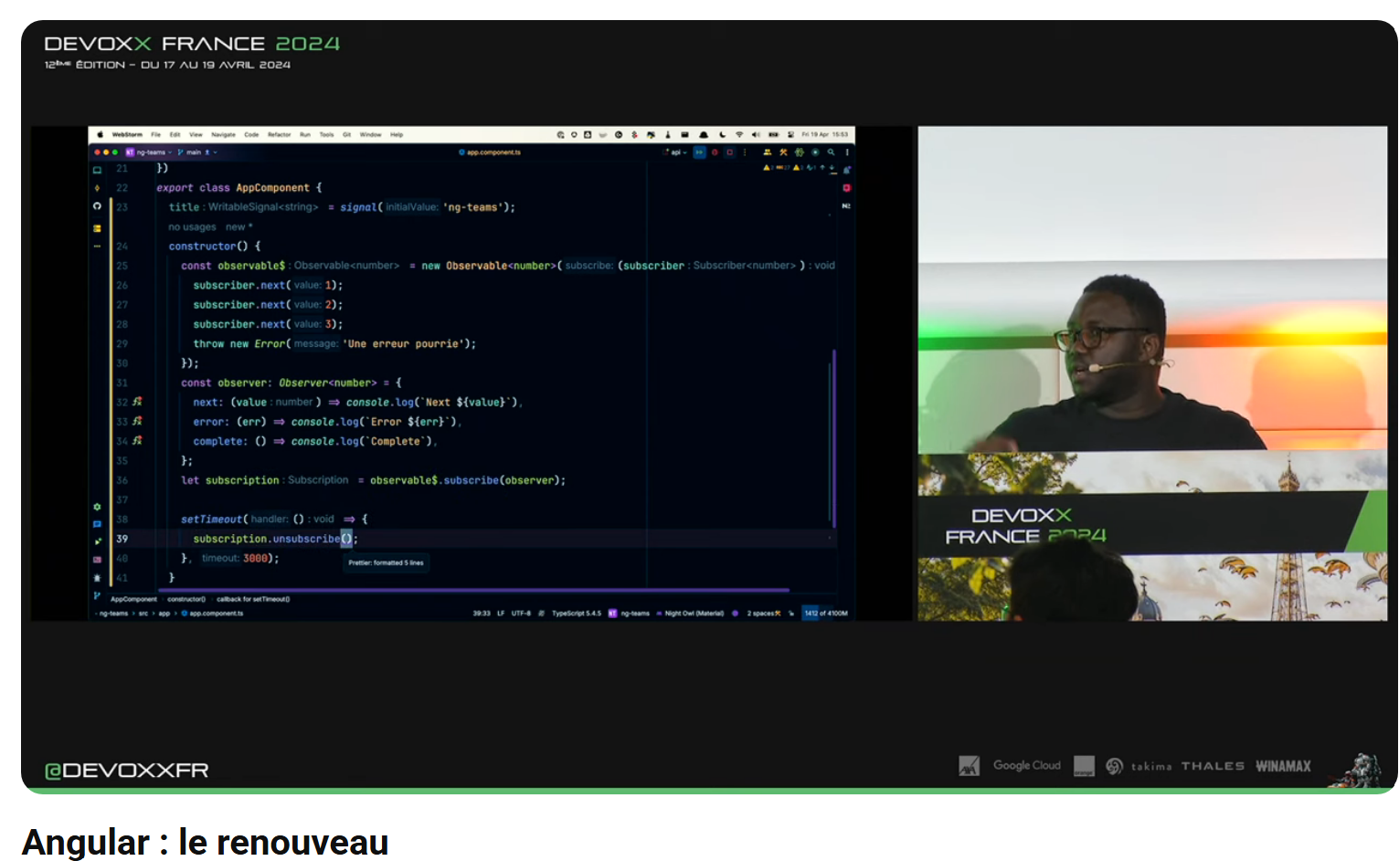

* AngularJS v1 / Angular v2-16 (réécriture du framework par rapport à AngularJS) / [pendant Angular v7-14 réécriture du compilateur] / Angular 17 (renouveau sans réécriture du framework)
* Amélioration de la doc / publication de la Roadmap / publication RFC / « developer review »
* ng-update
* framework dogmatique (1 façon de faire)
* nodeJs runtime javascript / npm gestionnaire de paquages
* CLI pour le code et pour le CI/CD
* ng new <projet name>
* ng serve
  + si << Error: This command is not available when running the Angular CLI outside a workspace >> dans VSC, clique droit sur le projet:
    - Open in terminal
  + <http://localhost:4200/>
* ng test
  + execution de tests avec Karma et Jasmine
  + <http://localhost:9876/>
  + Le fichier de config de Karma ne sont plus dans le projet
* Les fichiers d’environnement ont aussi disparu, idem pour polyfills
  + Fichier environnement, n’existe plus par défaut, mais on peut le regénérer ; on peut aussi faire autrement (en buildant par environnement par exemple)
* ng lint n’est plus par défaut, par le ng add on peut l’ajouter rapidement
* rôle du compilateur angular => transformation en Javascript ?
* standalone : avant il fallait utiliser ng module (?)
* property binding : ajout des crochets ex : [src] pour ajouter dynamiquement une propriété
* écouter un évènement : ajout des parenthèses ex : (clic)
* référence avec #
* pipe
  + pipe pour faire du formatage directement dans le template : << mydate | date: format: 'fulldate' >>
  + ng generate pipe <nom du pipe>
  + on peut chainer les pipes
* directive
  + attribut ; apparence d’un élément
  + structurel : modifie la structure de l’élément (ex : ngIf)
* amélioration/simplification
  + => @if {} qui est plus naturel, notamment avec le } @else {}
  + => @switch … @case
  + => @for … track (le track permet à angular de savoir si un objet a changé)
    - … @empty (pour gérer directement si la liste est vide)
  + …
* ng template / ng contener
  + ng template : bout de code réutilisable
  + ng contener : permet d’éviter de spécifier une autre balise (ex : div)
* ng generate component team-list --type page
  + --type : permet de spécifier le type, ainsi au lieu d’avoir team-list.component, on obtient ici team-list.page
* Web component issu d’autres techno pas encore supporté, en cours d’étude (voir roadmap)
* Change detection/zone.js (mise à jour de la vue du à la modification du modèle)
  + Zone.js patche tout le code asynchrone, divers API async patchés ex. setTimeout, Promise, fetch, FileReader…
  + Le fonctionnement par défaut, le change detection traverse toutes les possibilités qui ont pu changer
  + OnPush : pour optimiser le change detection, en skippant les branches où il n’y a pas eu de changement (référence input ? émission d’évènement qui nous intéresse ? composant explicitement dirty ?) >
    - Avantage => plus optimisé que par défaut, pour dev, c’est simple : dirty checking
    - Inconvénient => Reste trop fréquent : pb de perf pour les applications telles que la modélisation 3D, tous les projets angular ont zone.js (100kB)
  + « Programmation réactive » en utilisant les **signaux** : on encapsule une var avec un signal (computed ?)
    - on « set » un signal « comme » un atomique en java, avec .set()
    - ou avec .update(), avantage par rapport à .set(), est qu’on connait la valeur avant l’update
  + divers moyens d’utiliser les signaux dont input basé sur les signaux
    - on s’épargne le besoin de faire un input et un output avec le signal
  + erg(?).js : gestion des observable (=collection de valeurs ou d’évènements qui arrivent au cours du temps)
    - dans la pratique les observables sont rarement voir jamais écrits explicitements (comme en démo) car ils font partie de beaucoup d’élément tel que les requêtes http
* injecter des composants
  + teamService : TeamService = inject(TeamService) ;
  + plus besoin de constructeur
* ex : Back 8080 Front 4200, erreur CORS => utiliser proxy angular
  + 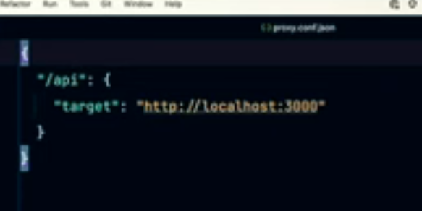
* **Signal ou Observable ?**
  + Step managment => préférable signal
  + Asynchrone => observable

# Architecture

## [Architecture Hexagonale: Comment venir à bout du code spaghetti ? (Kévin LLOPIS)](https://www.youtube.com/watch?v=IAA5FfCvmXc) [pratiquer ?]

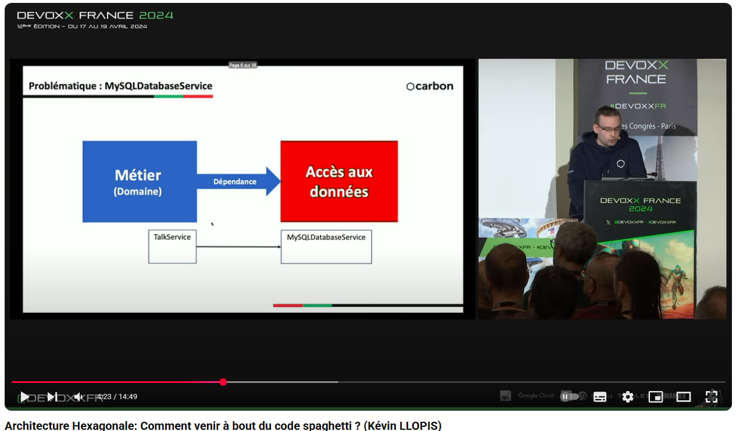

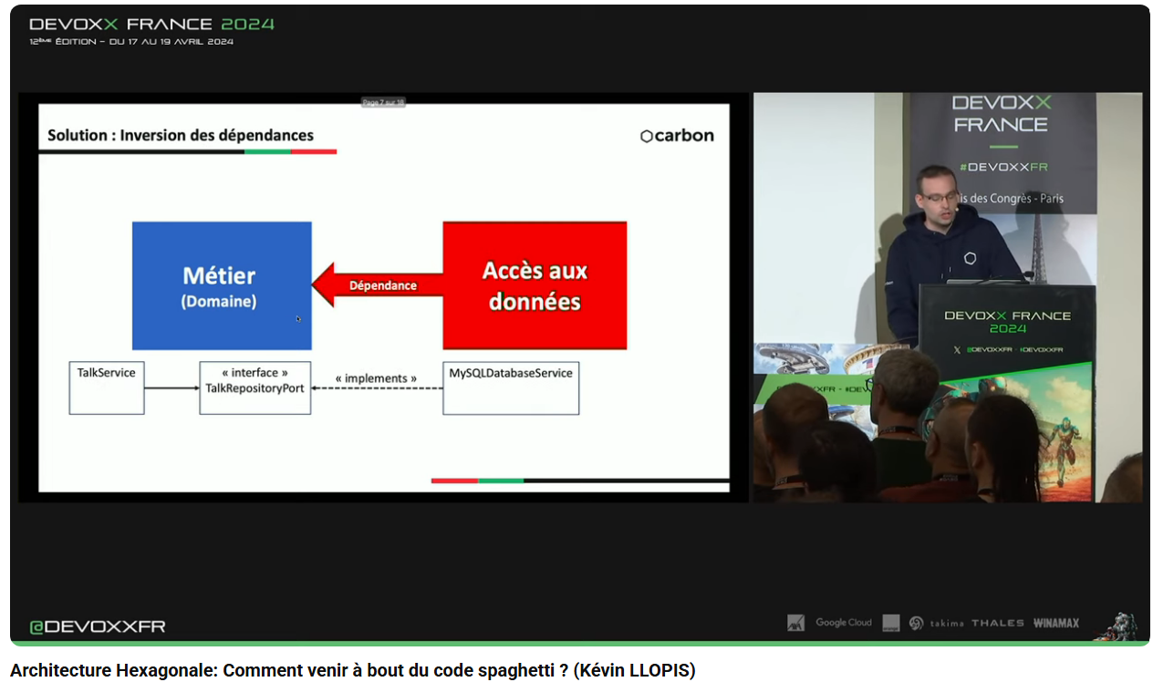

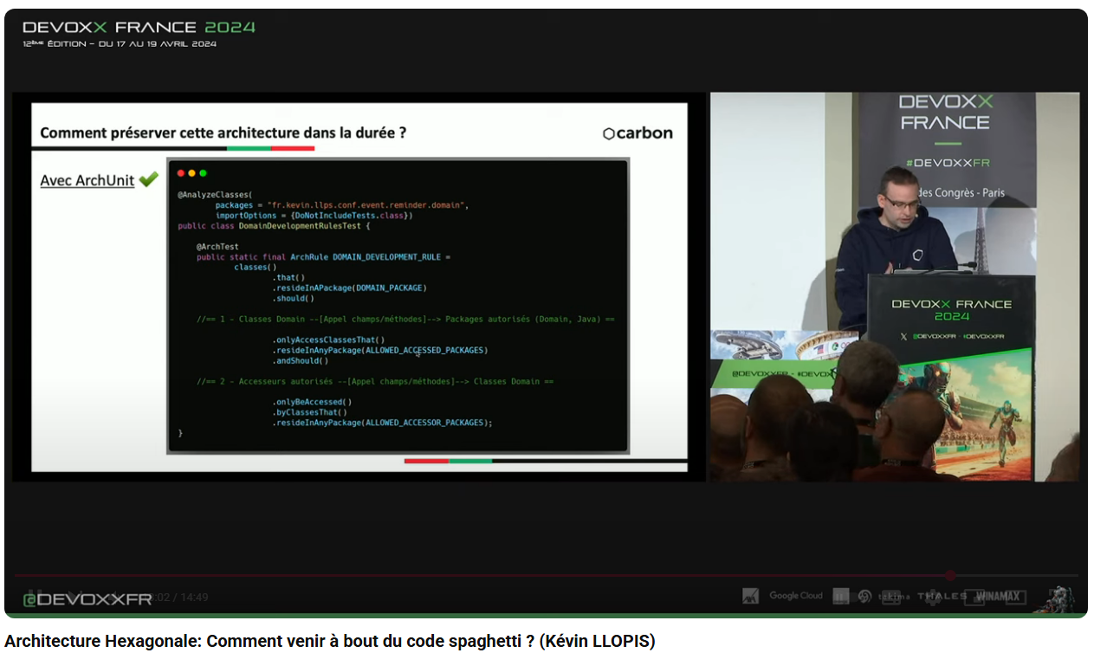

* Architecture Hexagonale peut aider à solutionner des problèmes
  + Problématique 1 : migration technique => **inversion des dépendances** : au lieu d’avoir un service métier qui utilise la dépendance vers un service BDD par exemple, on passe par une **interface**
* Comment inverser les dépendances (exemple) :
  + Créer l’interface du service pour la BDD (infra) « TalkRepositoryPort » avec les méthodes qui nous intéresse
  + Dans le service (côté métier/domain) « TalkService » ajouter le Port « TalkRepositoryPort » (final)
  + Impléments « TalkRepositoryPort » dans l’implémentation « MySQLDatabaseService »
  + Dans Dans le service (côté métier/domain) on peut appeler les méthodes de « TalkRepositoryPort »
  + Créer le Mapper « TalkRepositoryAdapter » qui implements « TalkRepositoryPort », avec TalkRepository + TalkMapper
  + …
  + <https://github.com/kevin-llps/hexagonal-conference-event-reminder>
* Comment faire perdurer :
  + Outil : ArchUnit : exécuter des règles

## [L'Architecture Hexagonale par la pratique, le live coding qui rendra vos applications pl...](https://www.youtube.com/watch?v=-dXN8wkN0yk&list=PLTbQvx84FrARars1vXos7mlPdvYJmsEoK&index=205)

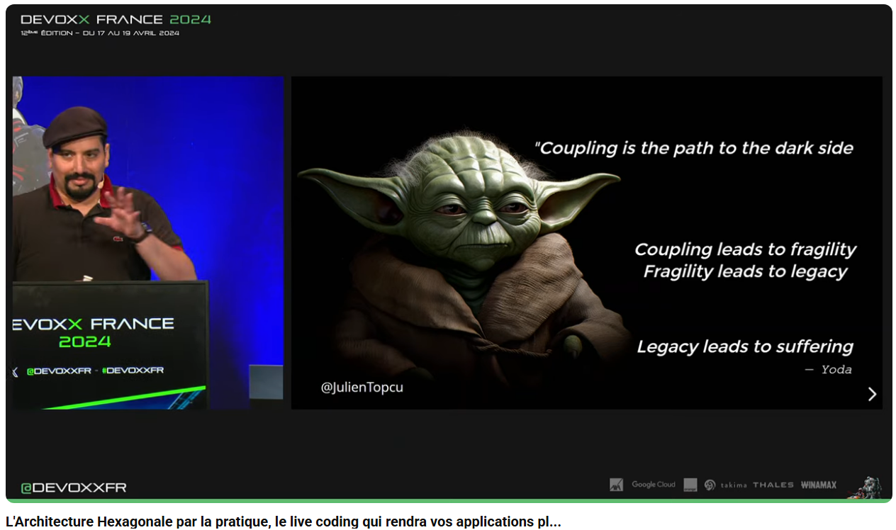

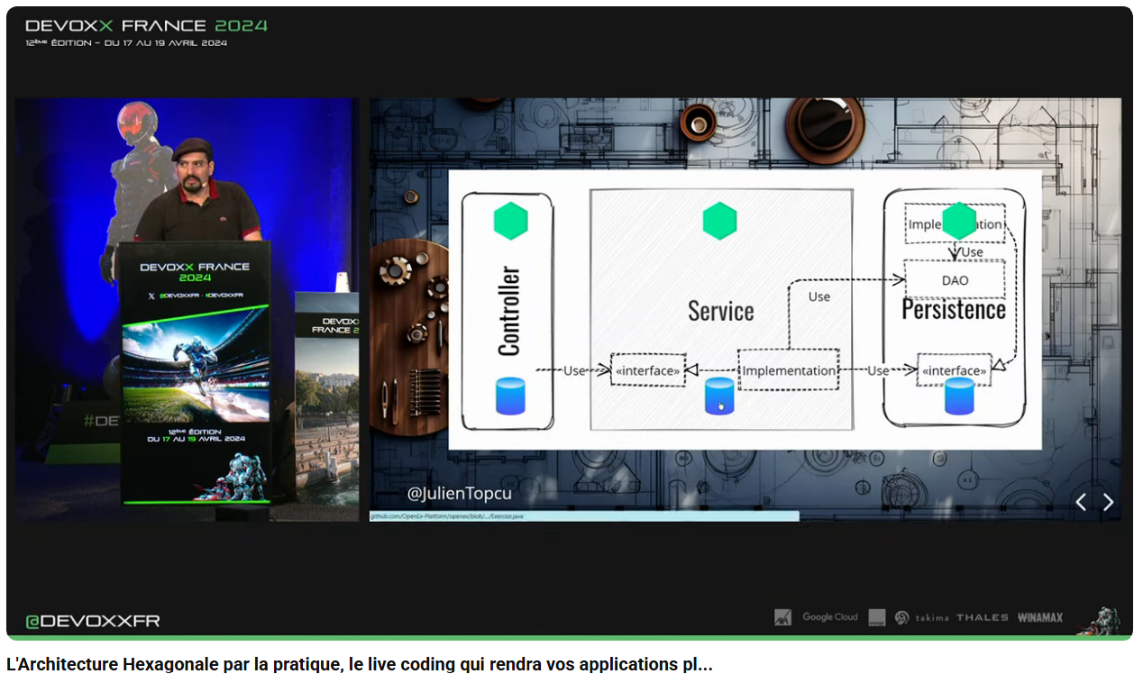

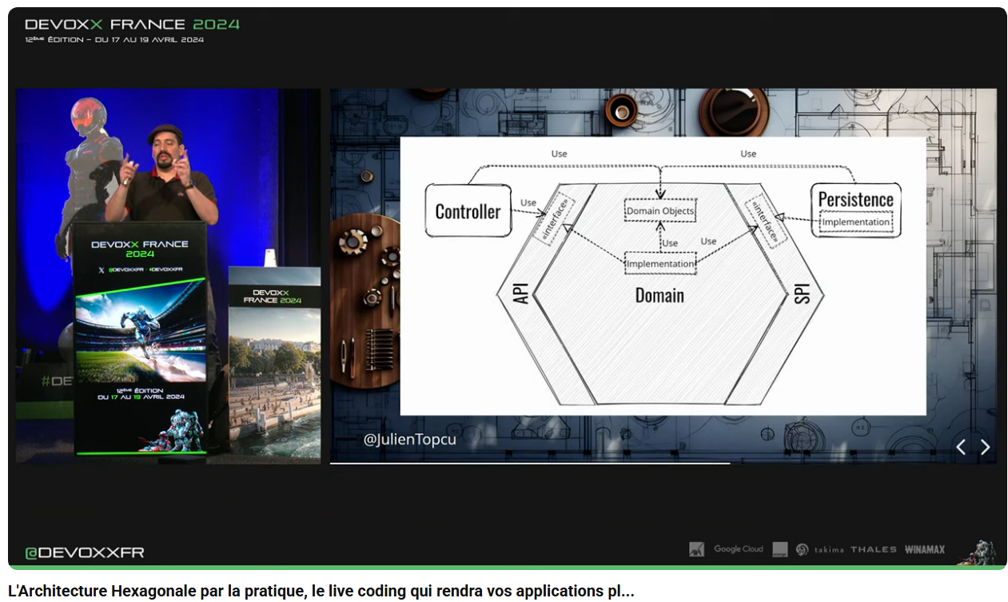

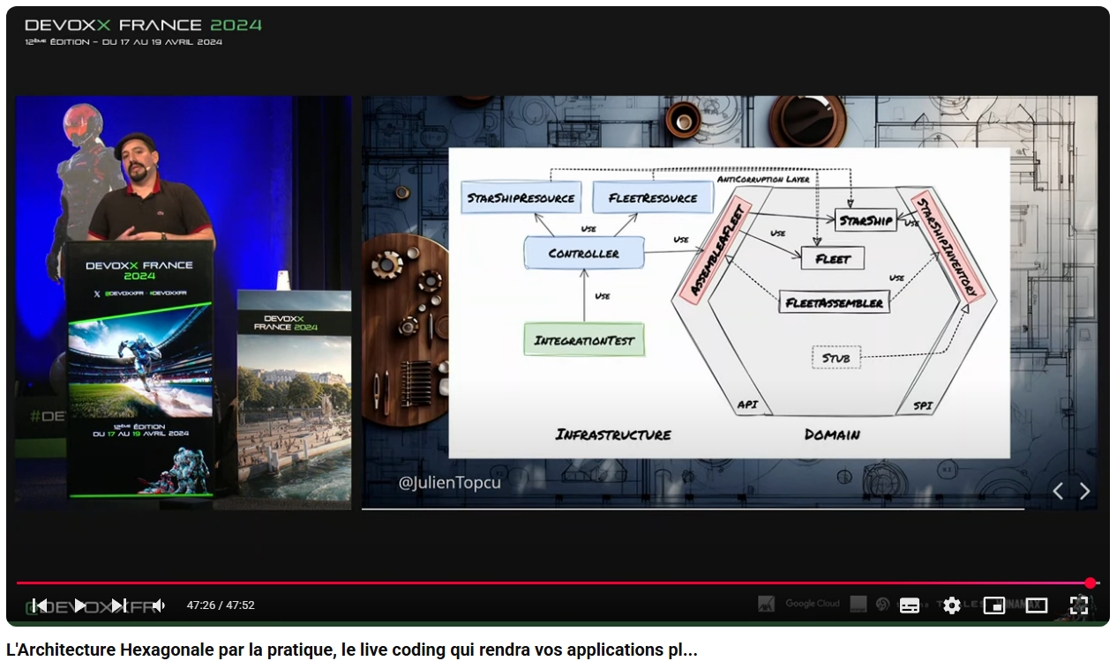

* Problème de l’architecture 1/3 : contrôleur - service - persistance ;
  + où est le métier ? idéalement dans le service, mais en vrai partout !
  + idem la persistance est partout
  + métier couplé au framework
    - si on migre ? c’est compliqué
* Architecture
  + Logique Métier => « Domain » (l’hexagone c’est l’intérieur et la logique métier)
  + L’infra => extérieur de l’hexagone
  + Persistance dépend du domaine et par l’inverse
* Comment
  + Mise en place du « domain »
    - Ecriture des tests métiers (TDD)
    - Ecriture des méthodes (idéalement via interface, mais ok si implémentation directe) : dans une couche « api » ou « features »
    - Récupérer des données depuis la persistance ! ne pas appeler/rendre dépendant !
      * => création d’une interface pour requêter l’extérieur du domaine ; dans la couche « spi » (?)
    - « spi » interface pour requêter l’extérieur
    - Mock des données, tests logique interne pas intégration
    - …
  + Mise en place de l’ « infrastructure »
    - (archUnit pour vérifier qu’il n’y a pas d’import interdit entre paquets)
    - Ecritures des tests d’intégration (ITDD)
    - Ecriture d’un contrôleur par exemple
      * Appeler le domaine : injecter l’interface par constructeur
    - Annotation spring dans le domaine : à éviter sinon on couple
      * Il faut que Spring connaisse le domaine et par l’inverse
      * Utilisation d’Annotation custom par exemple
      * Scan des composants du domaine
    - Stub (~« bouchon ») des données pour tester le contrôleur => permet de tester en « vrai » (sur postman/curl/navigateur) avant de finir l’infra, permet de paralléliser le travail
    - …
  + Mise en place pour utiliser le référentiel SWAPI (<https://swapi.py4e.com/> « The Star Wars API » / API à utiliser via <https://swapi.dev/> ?) (pour l’exemple)
    - Ecriture des tests pour appeler le SWAPI avec mise en place d’un SWAPI client
    - Mock server pour ne pas utiliser le vrai server qui peut être instable et embarqur un SWAPI dans les tests quoi qu’il arrive
    - Comment gérer le format de l’API avec le format du domaine ? tout l’intérêt des adaptateurs/ports, le domaine ne se demande pas le format des infra : Modèle de SWAPI n’est pas celui de mon Domaine
      * Convertir
      * Faire attention à la qualité de l’infra, les exceptions/problèmes de convertion sont à gérer dans l’adaptateur et non le domaine !
    - …
* Github : <https://gitlab.com/beyondxscratch/hexagonal-architecture-java-springboot/-/tree/main>
* ressource Rest aligné au domaine peut poser problème, comment les rendre indépendants : Mapper ?

## [L’architecture micro frontend : comment transformer son site web en puzzle géant collaboratif](https://www.youtube.com/watch?v=t4VrZypugA8&list=PLTbQvx84FrARars1vXos7mlPdvYJmsEoK&index=220)

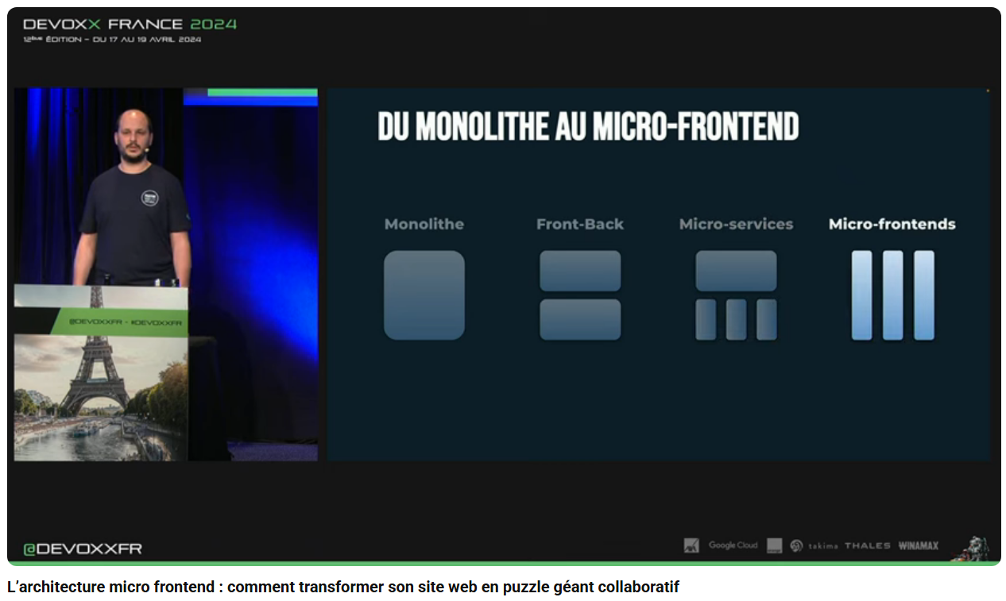

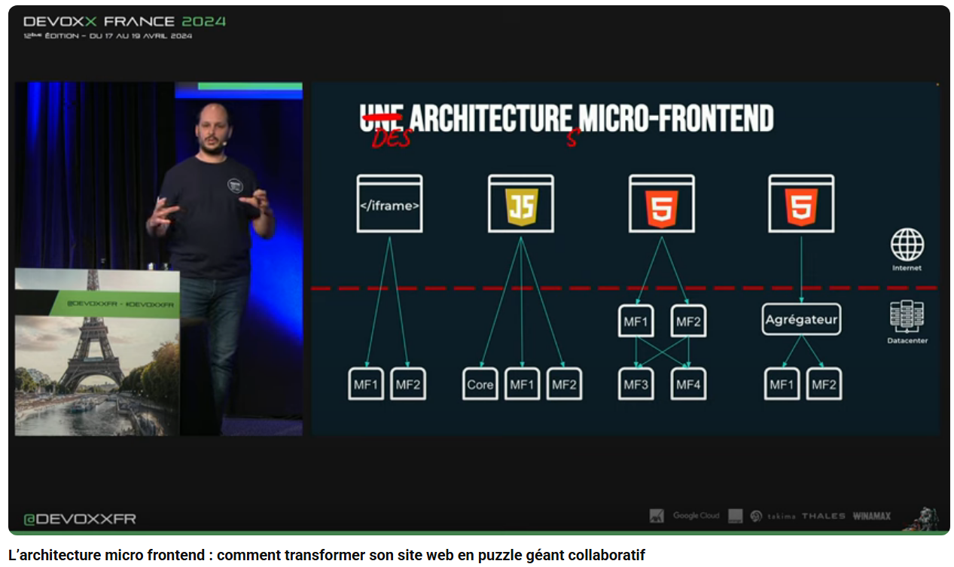

**Exemple d’architecture**

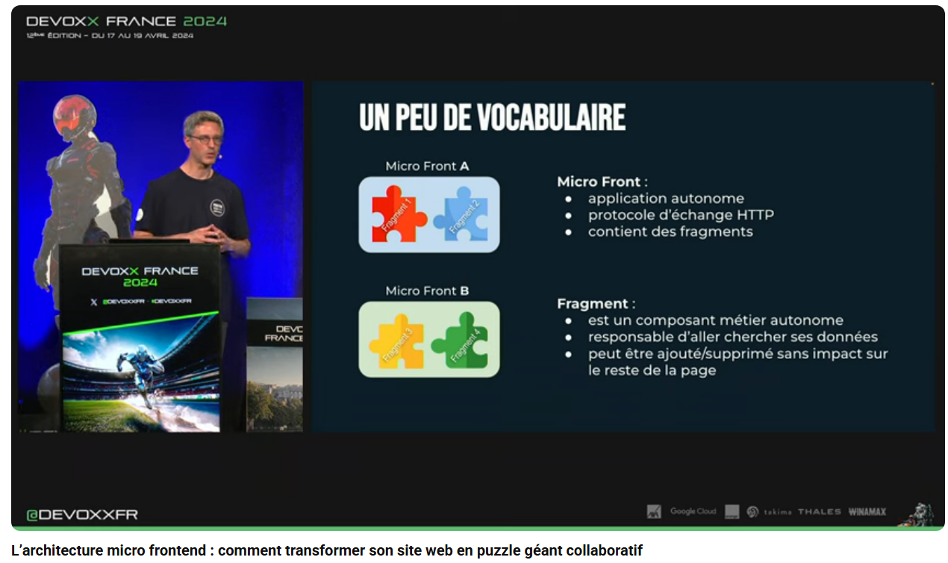

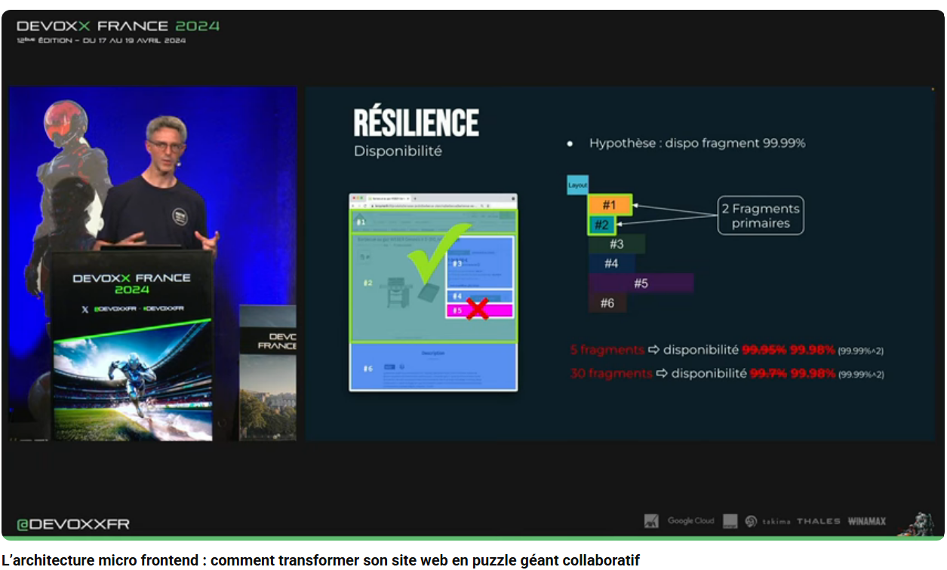

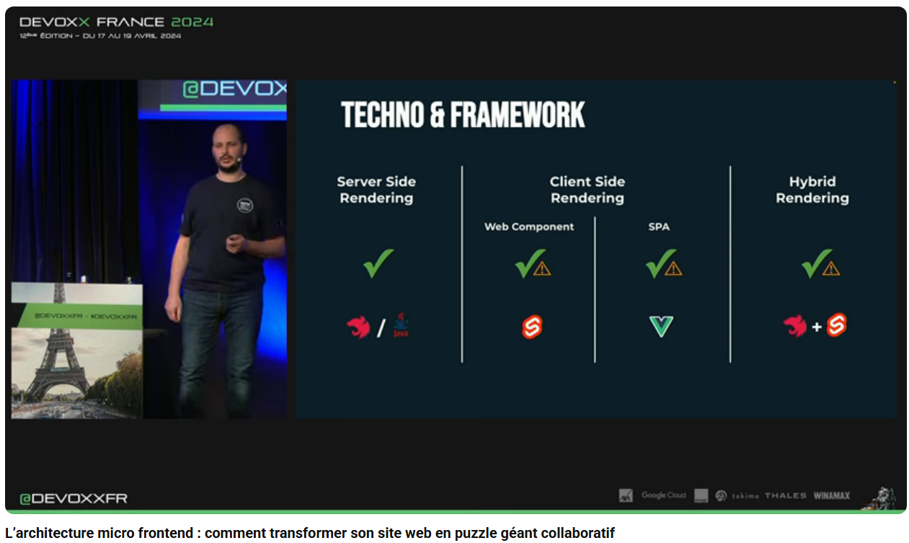

* micro-service à micro-frontend
* comment :
  + iframe
  + JS (runtime javascript)
  + Système de maillage
  + Agrégateur
* Mono repo ou multi repo
* Mono techno ou multi techno
* buts récurrents du choix du micro-front :
  + diminution du « time to market »
  + indépendance des équipes (avec en + multi repo, multi techno par exemple)
* comment les assembler
  + by code
  + by design
* exemple d’architecture
  + agrégateur
  + « registry »/configuration
  + « templating »
  + Gestion des urls « resolver »
  + Backoffice - By design
* Charge liée aux ressources statiques : ressources communes et ressources propres à un micro-front
  + Intérêt : plus facile de supprimer ce qui est obsolète, plus simple à maintenir
* Amélioration gestion de l’impact : alléger les pages web, comment ? > « lazy load » de fragment (en fonction de l’approche view port)
  + Intérêt du micro-front : être plus précis sur la priorisation de chargement et quels éléments en « lazy load »
  + Allégement de page > permet d’utiliser plus longtemps un « device » puisque moins de charge/poids
* A/B tests :
  + mises à dispo de plusieurs versions des fragments en live
  + tests en live avec des jetons
  + permet le live coding (démo)
* Comment migrer ? exemple :
  + Ajout d’un routeur pour gérer les url afin de rediriger sur le legacy ou le(s) nouveau(x) front(s)
  + Routeur – agrégateur pour gérer entre autres la cohérence header/footer legacy vs micro-front
* Comment passer à micro-frontend ?
  + Observabilité impérative pour faire du micro-frontend
  + Réorganisation impérative pour le passage au micro-front
* Combinaison/interaction, comment ?
  + Bus d’évènement
  + Server side rendering
  + SPA

# Gestion de la mémoire

## [Understanding 5 languages memory models (or most of them)](https://www.youtube.com/watch?v=WyLuMegMNuE&list=PLTbQvx84FrARars1vXos7mlPdvYJmsEoK&index=34)

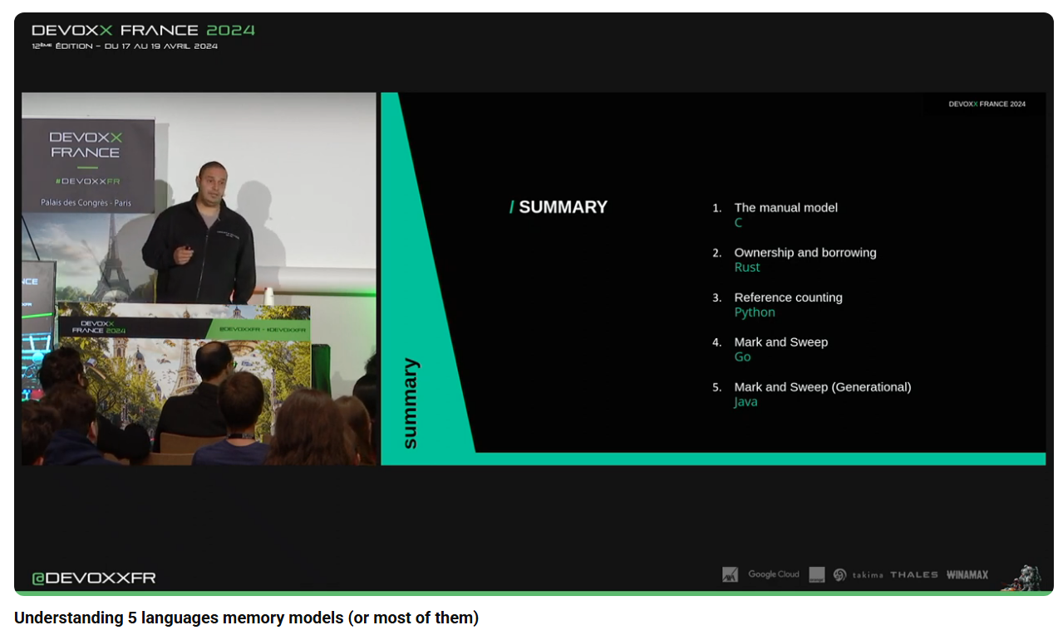

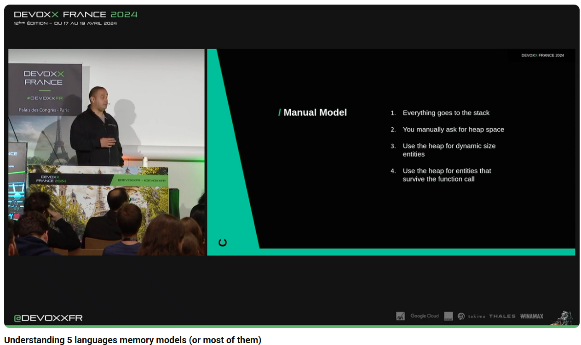

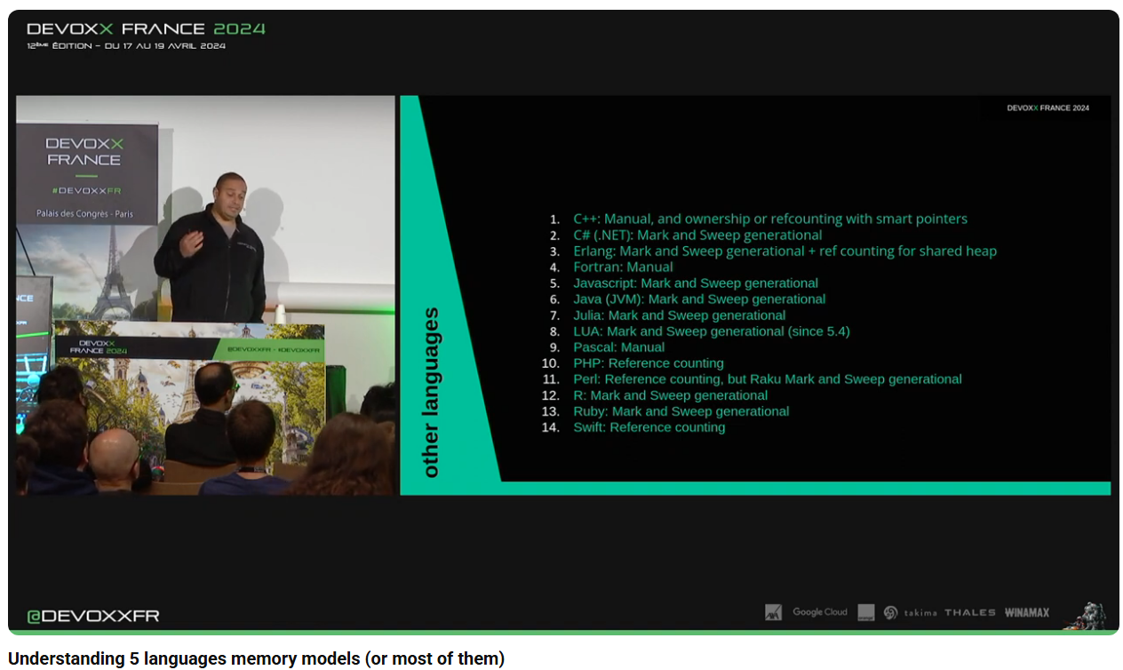

* Stack & Heap ?
  + Stack : stocke les fonctions appelées ? statique ?
  + Heap : besoin de libérer la place après utilisation d’une « fonction » ? dynamique ?